TRƯỜNG ĐẠI HỌC SƯ PHẠM TPHCM

**KHOA CÔNG NGHỆ THÔNG TIN**

**ĐINH VĂN THÀNH**

**WEBSITE TÌM GIA SƯ**

**ĐỒ ÁN TỐT NGHIỆP**

TP.HỒ CHÍ MINH - NĂM 2017

TRƯỜNG ĐẠI HỌC SƯ PHẠM TPHCM

**KHOA CÔNG NGHỆ THÔNG TIN**

**ĐINH VĂN THÀNH**

**WEBSITE TÌM GIA SƯ**

**CHUYÊN NGÀNH: CÔNG NGHỆ PHẦN MỀM**

**ĐỒ ÁN TỐT NGHIỆP**

**NGƯỜI HƯỚNG DẪN: Ths. NCS. Trần Sơn Hải**

TP.HCM – NĂM 2017

**LỜI MỞ ĐẦU**

Thế giới nói chung và Việt Nam nói riêng đang trải qua một thời kì đỉnh đỉnh cao của kĩ thuật số, nơi mà mọi thứ được số hóa trên internet làm tăng năng suất và hiệu quả công việc cũng như đáp ứng đầy đủ và nhanh chóng tất cả các nhu cầu ngày càng đa dạng và phức tạp của con người.

Trên thế giới đã và đang trên con đường đầy lợi ích của cuộc cách mạng 4.0 với các thành tựu trải dài trong công nghệ thông tin như công nghệ nhận diện khuôn mặt trên Iphone X dạo gần đây của Apple hoặc là công nghệ xe tự lái của Tesla đã và đang lăn bánh trên những cung đường đầy nguy nga tráng lệ của các nước phương tây ,hay thêm vào đó là trào lưu bitcoin đang ngày càng náo nhiệt và đem lại lợi ích cực kì to lớn hay con người đang ngày càng lo sợ trước sự phát triển đầy rực rỡ của công nghệ máy học (hay còn gọi là trí thông minh nhân tạo) đang dần lam thay đổi diện mạo của nền công nghệ thế giới từ smartphone đến xe tự lái hay robot giúp việc.

Còn ở Việt Nam giờ đây đã và đang có các startup đua nhau tranh giành quyết liệt trên thị trường là những kẻ tiên phong trong cuộc cách mạng công nghệ 4.0 đang nóng hổi từng ngày với các diễn đàn ,hội nghị hay cuộc thi do các tồ chức chính phủ và phi chính phủ tổ chưc nhằm tìm ra các giải pháp công nghệ tốt nhất không những giải quyết được vấn đề cốt lỗi trong nhiều lĩnh vực mà còn góp phần bảo vệ môi trường.

Từ nhận thức về tầm quan trọng của việc áp dụng công nghệ thông tin vào trong công tác quản lý ,với mong muốn học hỏi và đóng góp công sức của mình vào hoạt động quản lí gia sư một cách hiệu quả nhằm giúp phụ huynh, học sinh có thể dễ dàng tiếp cận gia sư cũng như giúp các trung tâm gia sư có thể quản lí khách hang và nhân sự một cách dễ dàng và nhanh chóng. Vì vậy, sau một thời gian tìm hiểu em đã quyết định chọn đề tài **“Xây dựng website tìm gia sư online”**. Trong thời gian làm đề tài do kiến thức và thời gian có hạn nên trong quá trình làm đố án chắc chắn có nhiều sai sót và một số điểm chưa hợp lý. Vì vậy, em rất mong có được sự đóng góp ý kiến cũng như giúp đỡ từ quý thầy cô để đồ án được hoàn thiện hơn.

**LỜI CẢM ƠN**

Đầu tiên, em xin cảm ơn chân thanh và sâu sắc nhất đến thầy **Trần Sơn Hải** đã chỉ bảo và hướng dẫn tận tình cho em trong suốt quá trình thực hiện đề tài này. Thấy chính là nguồn động lực và nguồn cảm hứng cho em để em có thể hoàn thành tốt đề tài này.

Em cũng xin gửi lời cảm ơn đến quý thầy cô trong khoa Công Nghệ Thông Tin Trường Đại Học Sư Phạm TPHCM đã truyền đạt kiến thức cho em trong những năm vừa qua. Những kiến thức đó là nển tảng giúp em hoàn thành tốt đề tài này.

Em xin chân thành cám ơn.

TPHCM, tháng 12 năm 2017

**HỌ TÊN SV**

**ĐINH VĂN THÀNH**

**NHẬN XÉT**

**( Của giảng viên hướng dẫn )**

**NHẬN XÉT**

**( Của giảng viên hướng dẫn )**

**MỤC LỤC**

**CHƯƠNG I. KHẢO SÁT HIỆN TRẠNG VÀ XÁC ĐỊNH YÊU CẦU** 1

**1.1.** **Khảo sát hiện trạng** 1

**1.2.** **Sơ đồ cấu trúc website** 4

**1.3.** **Xác định yêu cầu** 6

**1.3.1.** **Yêu cầu nghiệp vụ** 6

**1.3.2.** **Yêu cầu chức năng** 6

**1.3.3.** **Yêu cầu hệ thống** 6

**1.3.4.** **Giới thiệu về ngôn ngữ C#** 6

**1.3.4.1.** **Lịch sử phát triển** 8

**1.3.4.2.** **Đặc điểm của C#** 9

**CHƯƠNG II : PHÂN TÍCH** 10

**2.1. Mô hình hóa yêu cầu người sử dụng** 10

**2.1.1. Mô hình usecase** 10

**1.** **Danh sách các Actor** 10

**2.** **Mối quan hê Generalization giữa các Actor** 11

**3.** **Danh sách các Usecase** 11

**4.** **Danh sách Use Case Association** 12

**2.1.2. Mô hình hóa từng yêu cầu của người sử dụng** 14

**2.1.2.1. Chức năng đăng kí tài khoản** 14

**2.1.2.2. Chức năng đăng kí làm gia sư** 15

**2.1.2.3. Chức năng đăng kí tìm gia sư** 16

**2.1.2.4. Chức năng nhận lớp** 17

**2.1.2.5. Chức năng duyệt lớp** 18

**2.1.2.6. Chức năng quản lí thông tin cá nhân** 19

**2.1.2.7. Chức năng quản lí gia sư** 20

**2.1.2.8. Chức năng quản lí phụ huynh** 21

**2.1.2.9. Chức năng quản lí môn học** 22

**2.1.2.10. Chức năng quản lí lớp học** 23

**2.2.** **Sơ đồ sequence** 24

**2.2.1. Chức năng nhận lớp** 24

**2.2.2. Chức năng đăng kí làm gia sư** 25

**2.2.3. Chức năng đăng kí tìm gia sư** 25

**2.2.1. Chức năng tìm gia sư** 26

**CHƯƠNG III: THIẾT KẾ HỆ THỐNG** 27

**3.1. Mô hình vật lý** 27

**3.2. Danh sách các table** 28

**3.3. Chi tiết bảng dữ liệu** 29

**3.3.1. Bảng Tutor** 29

**Mô tả** 29

**Danh sách thuộc tính** 29

**3.3.2. Bảng Customer** 31

**Mô tả** 31

**Danh sách thuộc tính** 31

**3.3.3. Bảng RegistrationClass** 32

**Mô tả** 32

**Danh sách thuộc tính** 32

**3.3.4. Bảng Grade** 33

**Mô tả** 33

**Danh sách thuộc tính** 33

**3.3.5. Bảng Subject** 34

**Mô tả** 34

**Danh sách thuộc tính** 34

**3.3.6. Bảng Tutor_Subjects** 34

**Mô tả** 34

**Danh sách thuộc tính** 34

**3.3.7. Bảng Tutor_Grades** 35

**Mô tả** 35

**Danh sách thuộc tính** 35

**3.3.8. Bảng RegistrationClass_Subjects** 35

**Mô tả** 35

**Danh sách thuộc tính** 35

**3.3.9. Bảng User** 36

**Mô tả** 36

**Danh sách thuộc tính** 36

**CHƯƠNG IV : CÀI ĐẶT VÀ THỬ NGHIỆM** 37

**4.1. Cài đặt** 37

**4.2. Thử nghiệm** 37

**4.2.1. Nhóm màn hình đăng kí tài khoản, đổi mật khẩu và đăng nhập** 37

**4.2.1.1. Màn hình đăng nhập** 37

**4.2.1.2. Màn hình đăng kí tài khoản** 39

**4.2.1.3. Màn hình đổi mật khẩu** 41

**4.2.1.3. Màn hình đăng kí làm gia sư** 43

**4.2.2. Nhóm màn hình đăng kí tìm gia sư ,tìm lớp cần gia sư, lớp đã nhận, lớp đã đăng và gia sư hiện có** 47

**4.2.2.1 Màn hình đăng kí tìm gia sư** 47

**4.2.2.2 Màn hình danh sách các lớp đang cần gia sư** 50

**4.2.2.3 Màn hình danh sách các lớp cần gia sư đã nhận** 52

**4.2.2.4 Màn hình danh sách các lớp cần gia sư đã đăng** 54

**4.2.2.5 Màn hình gia sư hiện có** 56

**4.2.3. Nhóm màn hình quản lí thông tin cá nhân gia sư, phụ huynh, lớp cần gia sư, môn học, lớp** 59

**4.2.3.1. Màn hình quản lí phụ huynh** 59

**4.2.3.2. Màn hình quản lí gia sư** 61

**4.2.3.3. Màn hình quản lí lớp cần gia sư** 64

**4.2.3.4. Màn hình quản lí môn học** 66

**4.2.3.5. Màn hình quản lí lớp học** 67

**4.2.3.6. Màn hình chi tiết thông tin cá nhân của phụ huynh** 70

**4.2.3.7. Màn hình sửa thông tin cá nhân của phụ huynh** 71

**4.2.3.8. Màn hình chi tiết thông tin cá nhân của Gia sư** 73

**4.2.3.9. Màn hình chỉnh sửa thông tin cá nhân của Gia sư** 75

**DANH MỤC TÀI LIỆU THAM KHẢO** 79

**DANH MỤC CÁC HÌNH**

|  |  |  |
| --- | --- | --- |
| **Số hiệu hình** | **Tên hình** | **Trang** |
| 2.1 | Mô hình Usecase | 11 |
| 2.2 | Chức năng đăng kí tài khoản | 14 |
| 2.3 | Chức năng đăng kí làm gia sư | 15 |
| 2.4 | Chức năng đăng kí tìm gia sư | 16 |
| 2.5 | Chức năng nhận lớp | 17 |
| 2.6 | Chức năng duyệt lớp | 18 |
| 2.7 | Chức năng quản lí thông tin cá nhân | 19 |
| 2.8 | Chức năng quản lí gia sư | 20 |
| 2.9 | Chức năng quản lí phụ huynh | 21 |
| 2.10 | Chức năng quản lí môn học | 22 |
| 2.11 | Chức năng quản lí lớp học | 23 |
| 2.12 | Sơ đồ sequence chức năng nhận lớp | 24 |
| 2.13 | Sơ đồ sequence chức năng đăng kí làm gia sư | 25 |
| 2.14 | Sơ đồ sequence chức năng đăng kí tìm gia sư | 25 |
| 2.15 | Sơ đồ sequence chức năng tìm gia sư | 26 |
| 3.1 | Mô hình vật lí cơ sở dữ liệu | 27 |
| 4.1 | Màn hình đăng nhập | 37 |
| 4.2 | Màn hình đăng kí tài khoản | 39 |
| 4.3 | Màn hình đổi mật khẩu | 41 |
| 4.4 | Màn hình đăng kí làm gia sư | 43 |
| 4.5 | Màn hình đăng kí tìm gia sư | 47 |
| 4.6 | Màn hình danh sách lớp đang cần gia sư | 50 |
| 4.7 | Màn hình danh sách lớp cần gia sư đã nhận | 52 |
| 4.8 | Màn hình danh sách lớp đã đăng | 54 |
| 4.9 | Màn hình gia sư hiện có | 56 |
| 4.10 | Màn hình quản lí phụ huynh | 59 |
| 4.11 | Màn hình quản lí gia sư | 61 |
| 4.12 | Màn hình quản lí lớp cần gia sư | 64 |
| 4.13 | Màn hình quản lí môn học | 66 |
| 4.14 | Màn hình quản lí lớp học | 67 |
| 4.15 | Màn hình chi tiết thông tin cá nhân của phụ huynh | 70 |
| 4.16 | Màn hình sửa thông tin cá nhân của phụ huynh | 71 |
| 4.17 | Màn hình chi tiết thông tin cá nhân của gia sư | 73 |
| 4.18 | Màn hình chỉnh sửa thông tin cá nhân của gia sư | 75 |

# **CHƯƠNG I. KHẢO SÁT HIỆN TRẠNG VÀ XÁC ĐỊNH YÊU CẦU**

* 1. **Khảo sát hiện trạng**

Hiện nay, giáo dục được coi là trọng tâm của nhiều quốc gia trong việc phát triển nguồn nhân lực chủ chốt và Việt Nam cũng không thể coi nhẹ. Do vậy mà việc phụ huynh và học sinh dễ dàng tiếp cận gia sư là vấn đề thiết yếu cần phải giải quyết đầu tiên. Hiện nay từ việc nhận thức được tầm quan trọng và lợi ích to lớn đó các trung tâm gia sư đã tạo ra nhiều website riêng đa dạng với nhiều hình thức để phụ huynh có thể dễ dàng tiếp cận gia sư cũng như dễ dàng hơn trong việc quản lí. Ví dụ một ố website điển hình như :

* Website https://giasubaochau.net

|  |  |
| --- | --- |
| Chức năng | Mô tả |
| Tra cứu gia sư | Người dùng có thể tìm gia sư phù hợp nhất bằng các thông tin cần thiết |
| Xem thông tin gia sư | hiện thị chi tiết tất cả các thông tin về gia sư mà phụ huynh muốn xem |
| Đăng kí làm gia sư | Sinh viên ,giáo viên hay giảng viên có thể đăng kí làm gia sư với các thông tin cần thiết tùy vào trình độ |
| Các thông tin cần biết | Phụ huynh và gia sư có thể xem một số thông tin cần thiết để học sinh có thể đạt được kết quả học tập tốt nhất |

* Ưu điểm: Thông tin gia sư đầy đủ , dễ tìm kiếm, hiển thị tốt, dễ nhìn, có cả video giới thiệu cũng như mức học phí và thời khóa biểu rõ ràng
* Khuyết điểm: Vì là website tìm gia sư online nên thông tin có thể không chính xác, công cụ tìm kiếm chưa tối ưu
* Website https://giasudaykem.com.vn

|  |  |
| --- | --- |
| Chức năng | Mô tả |
| Đăng kí tìm gia sư | Phụ huynh học sinh cung cấp đầy đủ thông tin cần thiết để có thể tìm được gia sư phù hợp |
| Xem danh sách các gia sư hiện có | Phụ huynh ,học sinh có thể xem danh sách các gia sư hiện có trên website với đầy đủ thông tin cần thiết |
| Xem học phí | Phụ huynh ,học sinh có thể xem học phí theo lớp và số buổi trong tuần |
| Đăng kí làm gia sư | Sinh viên , giáo viên hay giảng viên có thể đăng kí làm gia sư với đầy đủ thông tin cần thiết |
| Xem các lớp dạy mới | Gia sư có thể xem các lớp đang cần gia sư để chủ động đăng kí nhận lớp phù hợp |
| Xem thông tin tài khoản giao dịch theo hình thức chuyển khoảng | Phụ huynh có thể thanh toán học phí bằng cách chuyển tiền qua tài khao3ng ngân hàng trên website |
| Xem thông tin nôi quy nhận lớp | Phụ huynh và gia sư có thể theo dõi nội quy nhận lớp để thực hiện theo đúng quy định nhằ đạt được hiệu quả và tính công bằng ,minh bạch |

* Ưu điểm: Phân loại chức năng rõ ràng ,nhiều chức năng, dễ dàng tìm gia sư
* Khuyết điểm: chưa hiển thị đầy đủ thông tin về gia sư ,giao diện nhìn khá rối chưa tổ chức rõ ràng
* Website https://myteacher.edu.vn

|  |  |
| --- | --- |
| Chức năng | Mô tả |
| Đăng kí tìm gia sư | Phụ huynh ,hoc sinh có thể tìm gia sư phù hợp theo khu vực và môn học |
| Đăng kí làm gia sư | Chỉ cần điền đầy đủ thông tin cần thiết thì sinh viên ,giáo viên hay giảng viên có thể đăng kí làm gia sư nhanh chóng |
| Đăng kí học | Phụ huynh có thể đăng kí gia sư một các dễ dàng |
| Xem học viên | Tất cả các gia sư có thể xem các học viên và lớp học đang cần gia sư dạy kèm để có thể chủ động đăng kí lớp dạy |
| Đăng kí dạy | Tất cả gia sư sau khi chọn được lớp dạy phù hợp có thể đăng kí dạy lớp đó với các thông tin cần thiết |

* Ưu điểm: giao diện đẹp, dễ nhìn ,phan loại chức năng rõ ràng
* Khuyết điểm: chưa xem được danh sách thông tin các gia sư, người dung phải gửi thông tin đến trung tâm, thiếu công cụ tìm kiếm gia sư
  1. **Sơ đồ cấu trúc website**

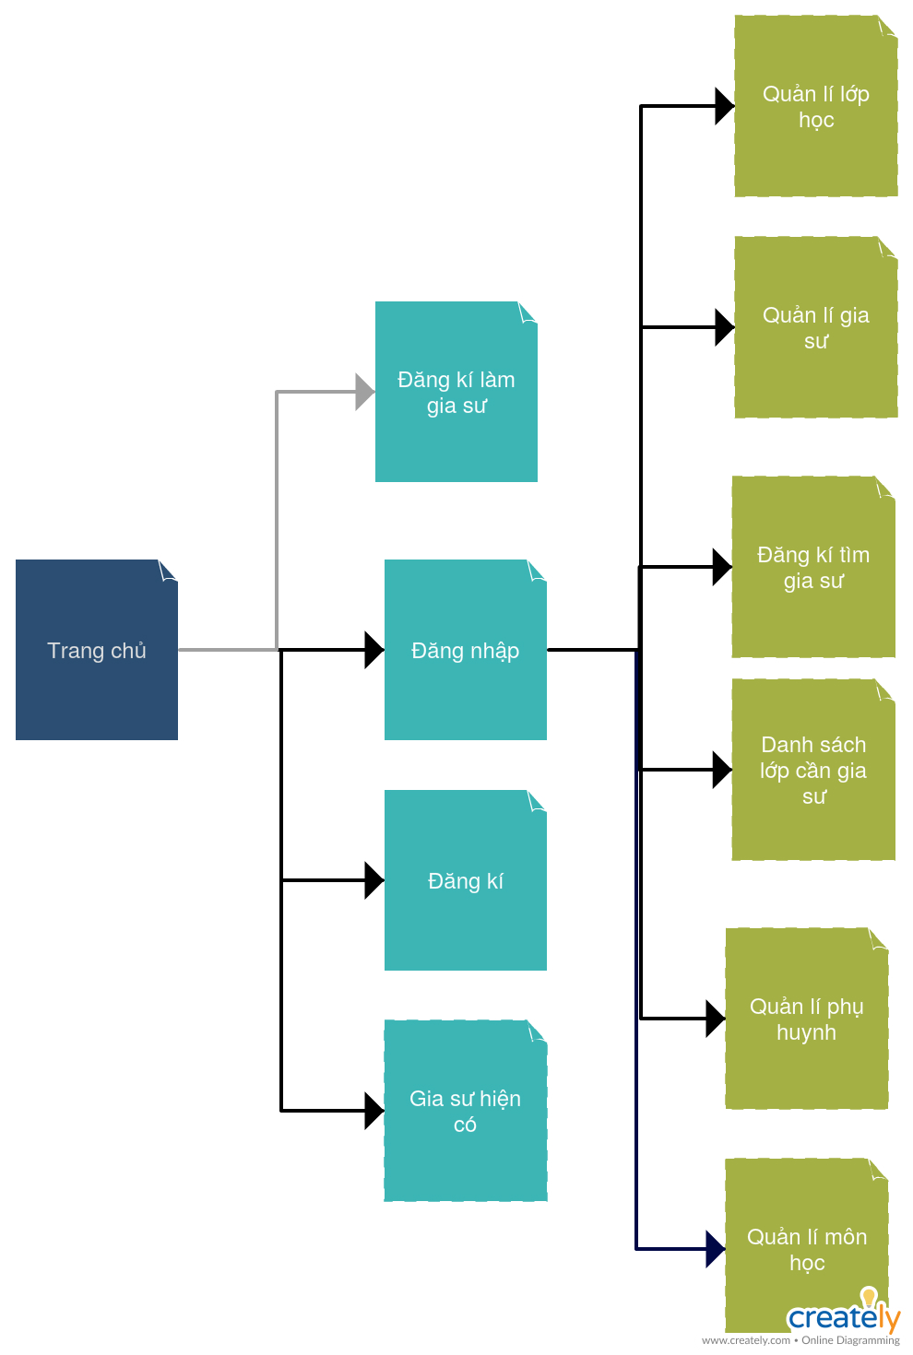

Hình 1.1. Sơ đồ cấu trúc website

* 1. **Xác định yêu cầu**
     1. **Yêu cầu nghiệp vụ**
* Quản lý gia sư
* Quản lý phụ huynh, học sinh
* Quản lý thông tin cá nhân
* Đăng kí tìm gia sư
* Đăng kí làm gia sư
* Quản lý lớp học
* Đăng kí dạy lớp học
* Chọn gia sư
* Tìm gia sư
* Thông báo bằng email
  + 1. **Yêu cầu chức năng**
* Tìm kiếm gia sư bằng công cụ tìm kiếm
* Đăng kí làm gia sư bằng form
* Đăng kí tìm gia sư bằng form
* Chọn gia sư
* Đăng kí tài khoản
* Quản lý phụ huynh
* Quản lý gia sư
* Quản lý môn học
* Quản lý lớp học
* Quản lí thông tin hồ sơ cá nhân
* Nhận thông báo qua email
  + 1. **Yêu cầu hệ thống**
* Ngôn ngữ sử dụng : C#
* Công nghệ sử dụng : ASP.NET MVC 4, ASP.NET Identity 2
* Framwork : Entity framework 6, Bootstrap, Jquery
* Hệ quản trị CSDL : MS SQL SERVER
  + 1. **Giới thiệu về ngôn ngữ C#**

C # là một ngôn ngữ lập trình hiện đại được phát triển bởi Microsoft và được phê duyệt bởi European Computer Manufacturers Association (ECMA) và International Standards Organization (ISO).

C # được phát triển bởi Anders Hejlsberg và nhóm của ông trong việc phát triển .Net Framework.

C # được thiết kế cho các ngôn ngữ chung cơ sở hạ tầng (Common Language Infrastructure – CLI), trong đó bao gồm các mã (Executable Code) và môi trường thực thi (Runtime Environment) cho phép sử dụng các ngôn ngữ cấp cao khác nhau trên đa nền tảng máy tính và kiến trúc khác nhau. Nó là một ngôn ngữ lập trình hiện đại, mục đích tổng quát, hướng đối tượng, dễ dàng để học, là một ngôn ngữ được cấu trúc, tạo các chương trình hiệu quả, có thể được biên dịch trên nhiều nền tảng máy tính khác nhau, là một phần của .Net Framework.

* + - 1. **Lịch sử phát triển**

Lịch sử phát triển của C# và các đặc điểm chính của từng phiên bản mô tả trong bảng sau:

|  |  |  |  |
| --- | --- | --- | --- |
| Phiên bản | Ngày ra đời | Visual Studio | Đặc điểm mới |
| C# 1.0 | 01/2002 | 2002 |  |
| C# 2.0 | 11/2005 | 2005 | Kiểu tổng quát (generic type), phương thức nặc danh (anonymous method), kiểu Nullable (nullable type) |
| C# 3.0 | 11/2007 | 2008 | Định nghĩa biến kiểu không tường minh (implicitly typed local variable), kiểu nặc danh (anonymous type), phương thức mở rộng (extension method), khởi tạo đối tượng và danh sách (object and collection initializer), thuộc tính được tự động cài đặt (auto-implemented properties), biểu thức Lambda (Lambda expression), cây biểu thức (expression tree), biểu thức truy vấn (query expression) LINQ (language-integrated query) |
| C# 4.0 | 04/2010 | 2010 | Tham đối đặt tên (named argument), tham đối tùy chọn (optional argument), cải tiến hơn giao diện thành phần COM (more COM interface), kiểu dynamic và ràng buộc trễ (dynamic type and late binding) |
| C# 5.0 | 02/2012 | 2012 | Đặc điểm bất đồng bộ (async feature), thông tin đối tượng gọi (caller information) |

* + - 1. **Đặc điểm của C#**
* **Ngôn ngữ lập trình hướng đối tượng** : Ngôn ngữ lập trình C# là ngôn ngữ lập trình thuần hướng đối tượng với các đặc tính như thừa kế, đa hình, đóng gói và trừu tượng.
* **An toàn kiểu**: Biến chưa được khởi tạo không thể dùng trong C#. Hỗ trợ kiểm tra tràn dữ liệu trong C#.
* **Bộ thu gom rác tự động**: C# hỗ trợ tự động quản lý bộ nhớ.
* **Tuân theo chuẩn ECMA** (Standardization by European Computer Manufacturers Association).
* **Hỗ trợ Generic**: Tương tự như Template trong C++, ngoài ra C# hỗ trợ duyệt các phần từ thông qua Interator (sử dụng foreach)
* **Partial Classes** : Hỗ trợ khai báo class ở nhiều file khác nhau.
* **Anonymous Methods** : Cho phép lập trình viên sử dụng khối lệnh nhỏ trực tiếp thông qua khai báo delegate.
* **Nullable Type** : Cho phép sử dụng biến chưa giá trị không được định nghĩa trước.
* **Lập trình song song** : .Net Framework và C# hỗ trợ lập trình song song.

# **CHƯƠNG II : PHÂN TÍCH**

## **2.1. Mô hình hóa yêu cầu người sử dụng**

### **2.1.1. Mô hình usecase**

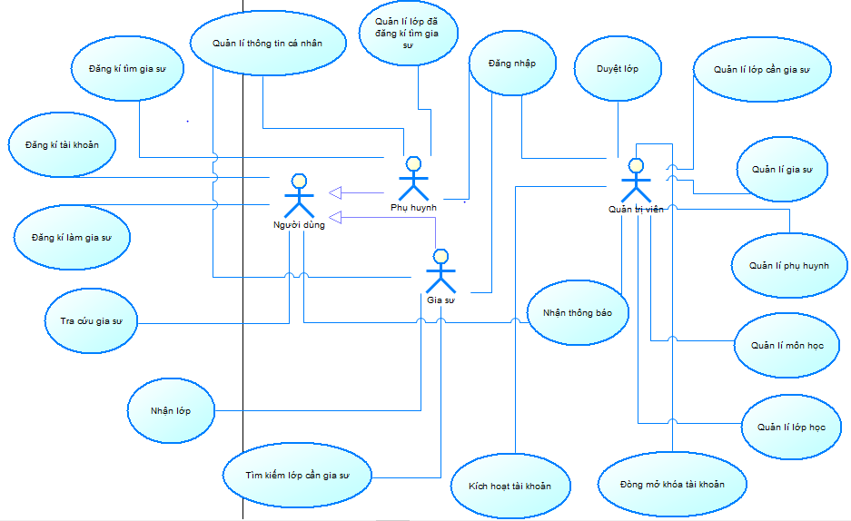

**Hình 2.1. Mô hình Usecase**

1. **Danh sách các Actor**

|  |  |
| --- | --- |
| Tên | Code |
| Quản trị viên | Quan_tri_vien |
| Người dùng | Nguoi_dung |
| Gia sư | Gia_su |
| Phụ huynh | Phu_huynh |

1. **Mối quan hê Generalization giữa các Actor**

|  |  |
| --- | --- |
| Parent Object | Child Object |
| Người dùng | Gia sư |
| Người dùng | Phụ huynh |

1. **Danh sách các Usecase**

|  |  |
| --- | --- |
| Tên | Code |
| Đăng nhập | Dang_nhap |
| Đăng kí tài khoản | Dang_ki_tai_khoan |
| Đăng kí làm gia sư | Dang_ki_lam_gia_su |
| Đăng kí tìm gia sư | Dang_ki_tim_gia_su |
| Quản lí thông tin cá nhân | Quan_li_thong_tin_ca_nhan |
| Tra cứu gia sư | Tra_cuu_gia_su |
| Nhận lớp | Nhan_lop |
| Tìm kiếm lớp cẩn gia sư | Tim_kiem_lop_can_gia_su |
| Quản lí lớp đã đăng kí tìm gia sư | Quan_li_lop_da_dang_ki_tim_gia_su |
| Duyệt lớp | Duyet_lop |
| Nhận thông báo | Nhan_thong_bao |
| Quản lí lớp cần gia sư | Quan_li_lop_can_gia_su |
| Quản lí gia sư | Quan_li_gia_su |
| Quản lí phụ huynh | Quan_li_phu_huynh |
| Quản lí môn học | Quan_li_mon_hoc |
| Quản lí lớp học | Quan_li_lop_hoc |
| Đóng mở khóa tài khoản | Dong_mo_tai_khoan |
| Kích hoạt tài khoản | Kich_hoat_tai_khoan |

1. **Danh sách Use Case Association**

|  |  |
| --- | --- |
| Destination | Source |
| Đăng nhập | Gia sư, Phụ huynh, Quản trị viên |
| Đăng kí tài khoản | Người dùng |
| Đăng kí làm gia sư | Người dủng |
| Đăng kí tìm gia sư | Phụ huynh |
| Quản lí thông tin cá nhân | Gia sư, Phụ huynh |
| Tra cứu gia sư | Người dủng, Phụ huynh |
| Nhận lớp | Gia sư |
| Tìm kiếm lớp cẩn gia sư | Gia sư |
| Quản lí lớp đã đăng kí tìm gia sư | Phụ huynh |
| Duyệt lớp | Quản trị viên |
| Nhận thông báo | Quản trị viên, Gia sư, Phụ huynh |
| Quản lí lớp cần gia sư | Quản trị viên |
| Quản lí gia sư | Quản trị viên |
| Quản lí phụ huynh | Quản trị viên |
| Quản lí môn học | Quản trị viên |
| Quản lí lớp học | Quản trị viên |
| Đóng mở khóa tài khoản | Quản trị viên |
| Kích hoạt tài khoản | Quản trị viên |

### **2.1.2. Mô hình hóa từng yêu cầu của người sử dụng**

#### **2.1.2.1. Chức năng đăng kí tài khoản**

**D1 :** Thông tin người dùng (Họ tên, số điện thoại, email, địa chỉ,….)

Người dùng

Dữ liệu

D1

D2

D4

D3

**D2:** Kiểm tra và lưu thông tin vào cơ sở dữ liệu.

**D3 :** Trả về kết quả lưu

**D4 :** Thông báo kết quả qua email

**Giải thuật xử lí**

B1. Nhận D1 từ người dung

B2. Kiểm tra tính hợp lệ của dữ liệu

B3. Lưu xuống

B4. Thông báo kết quả cho người dủng

**Hình 2.2. Chức năng đăng kí tài khoản**

#### **2.1.2.2. Chức năng đăng kí làm gia sư**

**D1 :** Thông tin người dùng (Họ tên, số điện thoại, email, địa chỉ, Nguyên quán, Trường , Năm tốt nghiệp, Chuyên ngành, Ưu điểm….)

Người dùng

Dữ liệu

D1

D2

D4

D3

**D2:** Kiểm tra và lưu thông tin vào cơ sở dữ liệu.

**D3 :** Trả về kết quả lưu

**D4 :** Thông báo kết quả qua email

**Giải thuật xử lí**

B1. Nhận D1 từ người dung

B2. Kiểm tra tính hợp lệ của dữ liệu

B3. Lưu xuống cơ sở dữ liệu

B4. Thông báo kết quả cho người dủng

**Hình 2.3. Chức năng đăng kí làm gia sư**

#### **2.1.2.3. Chức năng đăng kí tìm gia sư**

**D1 :** Thông tin lớp họ (Môn học, lớp, số buổi / tuần, lịch học, yêu cầu, địa chỉ, số người học,….)

Người dùng

Dữ liệu

D1

D2

D4

D3

**D2:** Kiểm tra và lưu thông tin vào cơ sở dữ liệu.

**D3 :** Trả về kết quả lưu

**D4 :** Thông báo kết quả qua email

**Giải thuật xử lí**

B1. Nhận D1 từ người dung

B2. Kiểm tra tính hợp lệ của dữ liệu

B3. Lưu xuống

B4. Thông báo kết quả cho người dủng

**Hình 2.4. Chức năng đăng kí tìm gia sư**

#### **2.1.2.4. Chức năng nhận lớp**

**D1 :** Thông tin gia sư nhận lớp

Người dùng

Dữ liệu

D1

D2

D4

D3

**D2:** Kiểm tra và lưu thông tin vào cơ sở dữ liệu.

**D3 :** Trả về kết quả lưu

**D4 :** Thông báo kết quả qua email

**Giải thuật xử lí**

B1. Nhận D1 từ người dung

B2. Kiểm tra tính hợp lệ của dữ liệu

B3. Lưu xuống

B4. Thông báo kết quả cho người dủng

**Hình 2.5. Chức năng nhận lớp**

#### **2.1.2.5. Chức năng duyệt lớp**

**D1 :** Thông tin duyệt lớp

Người dùng

Dữ liệu

D1

D2

D4

D3

**D2:** Kiểm tra và lưu thông tin vào cơ sở dữ liệu.

**D3 :** Trả về kết quả lưu

**D4 :** Thông báo kết quả qua email

**Giải thuật xử lí**

B1. Nhận D1 từ người dung

B2. Kiểm tra tính hợp lệ của dữ liệu

B3. Lưu xuống

B4. Thông báo kết quả cho người dủng

**Hình 2.6. Chức năng duyệt lớp**

#### **2.1.2.6. Chức năng quản lí thông tin cá nhân**

**D1 :** Thông tin người dùng thay đổi (Họ tên, số điện thoại, email, địa chỉ,….)

Người dùng

Dữ liệu

D1

D2

D4

D3

**D2:** Kiểm tra và lưu thông tin vào cơ sở dữ liệu.

**D3 :** Trả về kết quả lưu

**D4 :** Thông báo kết quả qua email

**Giải thuật xử lí**

B1. Nhận D1 từ người dùng

B2. Kiểm tra tính hợp lệ của dữ liệu

B3. Lưu xuống

B4. Thông báo kết quả cho người dủng

**Hình 2.7. Chức năng quản lí thông tin cá nhân**

#### **2.1.2.7. Chức năng quản lí gia sư**

**D1 :** Thay đổi thông tin,chức năng của gia sư (Họ tên, số điện thoại, email, địa chỉ,….)

Người dùng

Dữ liệu

D1

D2

D4

D3

**D2:** Kiểm tra và lưu thông tin vào cơ sở dữ liệu.

**D3 :** Trả về kết quả lưu

**D4 :** Thông báo kết quả qua email

**Giải thuật xử lí**

B1. Nhận D1 từ người dung

B2. Kiểm tra tính hợp lệ của dữ liệu

B3. Lưu xuống

B4. Thông báo kết quả cho người dủng

**Hình 2.8. Chức năng quản lí gia sư**

#### **2.1.2.8. Chức năng quản lí phụ huynh**

**D1 :** Thay đổi thông tin, chức năng của phụ huynh (Họ tên, số điện thoại, email, địa chỉ,….)

Người dùng

Dữ liệu

D1

D2

D4

D3

**D2:** Kiểm tra và lưu thông tin vào cơ sở dữ liệu.

**D3 :** Trả về kết quả lưu

**D4 :** Thông báo kết quả qua email

**Giải thuật xử lí**

B1. Nhận D1 từ người dung

B2. Kiểm tra tính hợp lệ của dữ liệu

B3. Lưu xuống

B4. Thông báo kết quả cho người dủng

**Hình 2.9. Chức năng quản lí phụ huynh**

#### **2.1.2.9. Chức năng quản lí môn học**

**D1 :** Thêm, xóa, sửa môn học

Người dùng

Dữ liệu

D1

D2

D4

D3

**D2:** Kiểm tra và lưu thông tin vào cơ sở dữ liệu.

**D3 :** Trả về kết quả lưu

**D4 :** Thông báo kết quả qua email

**Giải thuật xử lí**

B1. Nhận D1 từ người dung

B2. Kiểm tra tính hợp lệ của dữ liệu

B3. Lưu xuống

B4. Thông báo kết quả cho người dủng

**Hình 2.10. Chức năng quản lí môn học**

#### **2.1.2.10. Chức năng quản lí lớp học**

**D1 :** Thêm, xóa, sửa lớp học

Người dùng

Dữ liệu

D1

D2

D4

D3

**D2:** Kiểm tra và lưu thông tin vào cơ sở dữ liệu.

**D3 :** Trả về kết quả lưu

**D4 :** Thông báo kết quả qua email

**Giải thuật xử lí**

B1. Nhận D1 từ người dung

B2. Kiểm tra tính hợp lệ của dữ liệu

B3. Lưu xuống

B4. Thông báo kết quả cho người dủng

**Hình 2.11. Chức năng quản lí lớp học**

## **2.2.** **Sơ đồ sequence**

### **2.2.1. Chức năng nhận lớp**

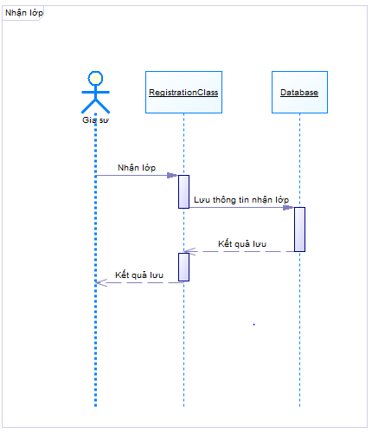

**Hình 2.12. Sơ đồ sequence chức năng nhận lớp**

### **2.2.2. Chức năng đăng kí làm gia sư**

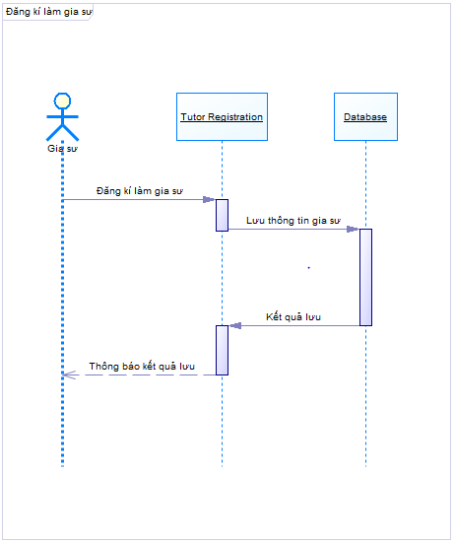

**Hình 2.13. Sơ đồ sequence chức năng đăng kí làm gia sư**

### **2.2.3. Chức năng đăng kí tìm gia sư**

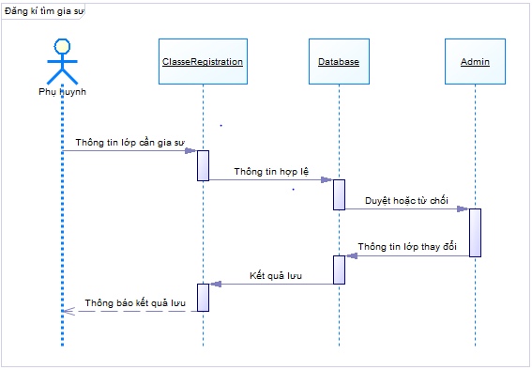

**Hình 2.14. Sơ đồ sequence chức năng đăng kí tìm gia sư**

### **2.2.1. Chức năng tìm gia sư**

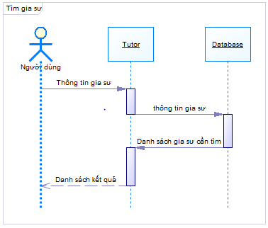

**Hình 2.15. Sơ đồ sequence chức năng tìm gia sư**

# **CHƯƠNG III: THIẾT KẾ HỆ THỐNG**

## **3.1. Mô hình vật lý**

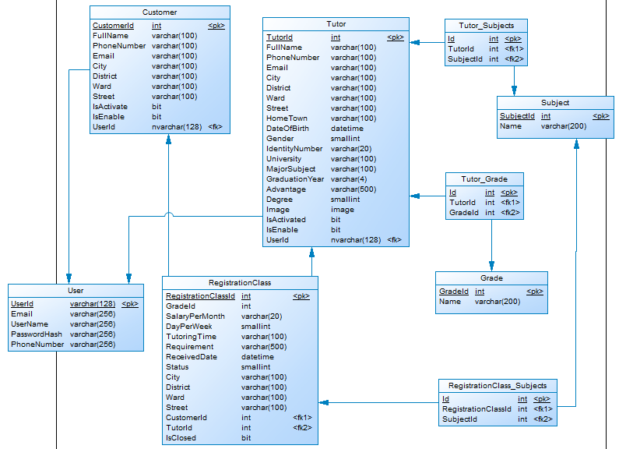

**Hình 3.1. Mô hình vật lí cơ sở dữ liệu**

## **3.2. Danh sách các table**

|  |  |  |
| --- | --- | --- |
| **Tên bảng** | **Code** | **Ý Nghĩa** |
| Tutor | Tutor | Gia sư |
| Cusomer | Customer | Phụ huynh |
| Subject | Subject | Môn học |
| Grade | Grade | Lớp học |
| Tutor_Subjects | Tutor_Subjects | Môn học mà gia sư có thể dạy |
| Tutor_Grades | Tutor_Grades | Lớp mà gia sư có thể dạy |
| RegistrationClass | Registration_Class | Lớp cần gia sư |
| RegistrationClass_Subjects | Registration_Class_Subjects | Môn học mà lớp cần |
| User | User | Thông tin user đăng nhập |

## **3.3. Chi tiết bảng dữ liệu**

### **3.3.1. Bảng Tutor**

#### **Mô tả**

|  |  |
| --- | --- |
| **Name** | **Gia sư** |
| **Code** | **Tutor** |

#### **Danh sách thuộc tính**

|  |  |  |  |  |
| --- | --- | --- | --- | --- |
| **Name** | **Ý nghĩa** | **Type** | **Primary** | **Mandatory** |
| **TutorId** | **Mã số** | **Int** | **TRUE** | **TRUE** |
| **FullName** | **Họ tên** | **Nvarchar(100)** | **FALSE** | **FALSE** |
| **PhoneNumber** | **Số điện thoại** | **Nvarchar(100)** | **FALSE** | **FALSE** |
| **Email** | **Email** | **Nvarchar(100)** | **FALSE** | **FALSE** |
| **City** | **Tình / Thành phố** | **Nvarchar(100)** | **FALSE** | **FALSE** |
| **District** | **Quận / Huyện** | **Nvarchar(100)** | **FALSE** | **FALSE** |
| **Ward** | **Phường / Xã** | **Nvarchar(100)** | **FALSE** | **FALSE** |
| **Street** | **Đường** | **Nvarchar(100)** | **FALSE** | **FALSE** |
| **HomeTown** | **Nguyên quán** | **Nvarchar(100)** | **FALSE** | **FALSE** |
| **DateOfBirth** | **Ngày sinh** | **Date** | **FALSE** | **FALSE** |
| **Gender** | **Giới tính** | **Smallint** | **FALSE** | **FALSE** |
| **IdentityNumber** | **Số chứng minh nhân dân** | **Nvarchar(20)** | **FALSE** | **FALSE** |
| **Universty** | **Trường** | **Nvarchar(100)** | **FALSE** | **FALSE** |
| **MajorSubject** | **Chuyên ngành** | **Nvarchar(100)** | **FALSE** | **FALSE** |
| **GraduationYear** | **Năm tốt nghiệp** | **Nvarchar(4)** | **FALSE** | **FALSE** |
| **Advantage** | **Ưu điểm** | **Nvarchar(500)** | **FALSE** | **FALSE** |
| **Degree** | **Trình độ** | **Smallint** | **FALSE** | **FALSE** |
| **Image** | **Hình** | **Image** | **FALSE** | **FALSE** |
| **IsActivated** | **Kích hoạt tài khoản** | **Boolean** | **FALSE** | **TRUE** |
| **IsEnable** | **Mở / Khóa tài khoản** | **Boolean** | **FALSE** | **TRUE** |
| **UserId** | **Mã số user** | **Nvarchar(128)** | **FALSE** | **TRUE** |

### **3.3.2. Bảng Customer**

#### **Mô tả**

|  |  |
| --- | --- |
| **Name** | **Phụ huynh** |
| **Code** | **Customer** |

#### **Danh sách thuộc tính**

|  |  |  |  |  |
| --- | --- | --- | --- | --- |
| **Name** | **Ý nghĩa** | **Type** | **Primary** | **Mandatory** |
| **CustomerId** | **Mã số** | **Int** | **TRUE** | **TRUE** |
| **FullName** | **Họ tên** | **Nvarchar(100)** | **FALSE** | **FALSE** |
| **PhoneNumber** | **Số điện thoại** | **Nvarchar(100)** | **FALSE** | **FALSE** |
| **Email** | **Email** | **Nvarchar(100)** | **FALSE** | **FALSE** |
| **City** | **Tình / Thành phố** | **Nvarchar(100)** | **FALSE** | **FALSE** |
| **District** | **Quận / Huyện** | **Nvarchar(100)** | **FALSE** | **FALSE** |
| **Ward** | **Phường / Xã** | **Nvarchar(100)** | **FALSE** | **FALSE** |
| **Street** | **Đường** | **Nvarchar(100)** | **FALSE** | **FALSE** |
| **IsActivated** | **Kích hoạt tài khoản** | **Boolean** | **FALSE** | **TRUE** |
| **IsEnable** | **Mở / Khóa tài khoản** | **Boolean** | **FALSE** | **TRUE** |
| **UserId** | **Mã số user** | **Nvarchar(128)** | **FALSE** | **TRUE** |

### **3.3.3. Bảng RegistrationClass**

#### **Mô tả**

|  |  |
| --- | --- |
| **Name** | **Lớp cần gia sư** |
| **Code** | **RegistrationClass** |

#### **Danh sách thuộc tính**

|  |  |  |  |  |
| --- | --- | --- | --- | --- |
| **Name** | **Ý nghĩa** | **Type** | **Primary** | **Mandatory** |
| **RegistrationClass Id** | **Mã số** | **Int** | **TRUE** | **TRUE** |
| **GradeId** | **Mã lớp** | **Int** | **FALSE** | **FALSE** |
| **SalaryPerMonth** | **Học phí /môn /tháng** | **Nvarchar(20)** | **FALSE** | **FALSE** |
| **DayPerWeek** | **Số ngày dạy / tuần** | **Smallint** | **FALSE** | **FALSE** |
| **TutoringTime** | **Lịch dạy** | **Nvarchar(100)** | **FALSE** | **FALSE** |
| **Requirement** | **Yêu cầu** | **Nvarchar(500)** | **FALSE** | **FALSE** |
| **ReceivedDate** | **Ngày nhận** | **Nvarchar(100)** | **FALSE** | **FALSE** |
| **Status** | **Trạng thái** | **Nvarchar(100)** | **FALSE** | **FALSE** |
| **City** | **Tình / Thành phố** | **Nvarchar(100)** | **FALSE** | **FALSE** |
| **District** | **Quận / Huyện** | **Nvarchar(100)** | **FALSE** | **FALSE** |
| **Ward** | **Phường / Xã** | **Nvarchar(100)** | **FALSE** | **FALSE** |
| **Street** | **Đường** | **Nvarchar(100)** | **FALSE** | **FALSE** |
| **CustomerId** | **Mã số phụ huynh** | **Int** | **FALSE** | **FALSE** |
| **TutorId** | **Mã số gia sư** | **Int** | **FALSE** | **FALSE** |
| **IsClosed** | **Đóng lớp** | **Boolean** | **FALSE** | **FALSE** |

### 

### **3.3.4. Bảng Grade**

#### **Mô tả**

|  |  |
| --- | --- |
| **Name** | **Lớp** |
| **Code** | **Grade** |

#### **Danh sách thuộc tính**

|  |  |  |  |  |
| --- | --- | --- | --- | --- |
| **Name** | **Ý nghĩa** | **Type** | **Primary** | **Mandatory** |
| **GradeId** | **Mã số** | **Int** | **TRUE** | **TRUE** |
| **Name** | **Tên lớp** | **Nvarchar(100)** | **FALSE** | **FALSE** |

### **3.3.5. Bảng Subject**

#### **Mô tả**

|  |  |
| --- | --- |
| **Name** | **Môn học** |
| **Code** | **Subject** |

#### **Danh sách thuộc tính**

|  |  |  |  |  |
| --- | --- | --- | --- | --- |
| **Name** | **Ý nghĩa** | **Type** | **Primary** | **Mandatory** |
| **SubjectId** | **Mã số** | **Int** | **TRUE** | **TRUE** |
| **Name** | **Tên môn học** | **Nvarchar(100)** | **FALSE** | **FALSE** |

**3.3.6. Bảng Tutor_Subjects**

#### **Mô tả**

|  |  |
| --- | --- |
| **Name** | **Gia sư Môn học** |
| **Code** | **Tutor_Subjects** |

#### **Danh sách thuộc tính**

|  |  |  |  |  |
| --- | --- | --- | --- | --- |
| **Name** | **Ý nghĩa** | **Type** | **Primary** | **Mandatory** |
| **Id** | **Mã số** | **Int** | **TRUE** | **TRUE** |
| **TutorId** | **Mã gia sư** | **Int** | **FALSE** | **TRUE** |
| **SubjectId** | **Mã môn học** | **Int** | **FALSE** | **TRUE** |

### **3.3.7. Bảng Tutor_Grades**

#### **Mô tả**

|  |  |
| --- | --- |
| **Name** | **Gia sư Lớp** |
| **Code** | **Tutor_Grades** |

#### **Danh sách thuộc tính**

|  |  |  |  |  |
| --- | --- | --- | --- | --- |
| **Name** | **Ý nghĩa** | **Type** | **Primary** | **Mandatory** |
| **SubjectId** | **Mã số** | **Int** | **TRUE** | **TRUE** |
| **TutorId** | **Mã gia sư** | **Int** | **FALSE** | **TRUE** |
| **SubjectId** | **Mã môn học** | **Int** | **FALSE** | **TRUE** |

**3.3.8. Bảng RegistrationClass_Subjects**

#### **Mô tả**

|  |  |
| --- | --- |
| **Name** | **Lớp cần gia sư Môn học** |
| **Code** | **RegistrationClass_Subjects** |

#### **Danh sách thuộc tính**

|  |  |  |  |  |
| --- | --- | --- | --- | --- |
| **Name** | **Ý nghĩa** | **Type** | **Primary** | **Mandatory** |
| **Id** | **Mã số** | **Int** | **TRUE** | **TRUE** |
| **RegistrationClassId** | **Mã lớp cần gia sư** | **Int** | **FALSE** | **TRUE** |
| **SubjectId** | **Mã môn học** | **Int** | **FALSE** | **TRUE** |

### **3.3.9. Bảng User**

#### **Mô tả**

|  |  |
| --- | --- |
| **Name** | **User** |
| **Code** | **User** |

#### **Danh sách thuộc tính**

|  |  |  |  |  |
| --- | --- | --- | --- | --- |
| **Name** | **Ý nghĩa** | **Type** | **Primary** | **Mandatory** |
| **UserId** | **Mã số** | **Nvarchar(128)** | **TRUE** | **TRUE** |
| **Email** | **Email** | **Nvarchar(256)** | **FALSE** | **TRUE** |
| **UserName** | **Tên tài khoản** | **Nvarchar(256)** | **FALSE** | **TRUE** |
| **PasswordHash** | **Mật khẩu** | **Nvarchar(256)** | **FALSE** | **TRUE** |
| **PhoneNumber** | **Số điện thoại** | **Nvarchar(256)** | **FALSE** | **FALSE** |

# **CHƯƠNG IV : CÀI ĐẶT VÀ THỬ NGHIỆM**

## **4.1. Cài đặt**

* Hệ điều hành Window 10
* Web Hosting : ASP.NET 4.3 ( <http://www.TutorOnline.somee.com> )
* Hệ quản trị cơ sở dữ liệu MS SQL Server 2014
* Ngôn ngữ C#
* ASP.NET MVC 4, Entity Framework 6

## **4.2. Thử nghiệm**

### **4.2.1. Nhóm màn hình đăng kí tài khoản, đổi mật khẩu và đăng nhập**

#### **4.2.1.1. Màn hình đăng nhập**

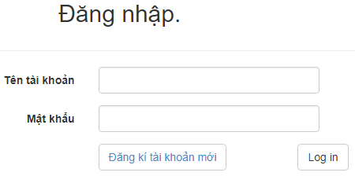

**Hình 4.1. Màn hình đăng nhập**

**Danh sách các đối tượng thể hiện:**

|  |  |  |  |
| --- | --- | --- | --- |
| **STT** | **Tên** | **Kiểu** | **Ý nghĩa** |
| 1 | Label Tên tài khoản | Label | Tên tài khoản |
| 2 | Label Mật khẩu | Label | Mật khẩu |
| 3 | Textbox UserName | Input Type Text | Nhập tên tài khoản |
| 4 | Textbox Password | Input Type Password | Nhập mật khẩu |
| 5 | Button Đăng kí tài khoản mới | Button | Chuyển đến trang đăng kí tài khoản |
| 6 | Button Login | Button submit | Đăng nhập |

**Danh sách các biến cố :**

|  |  |  |
| --- | --- | --- |
| **STT** | **Biến cố** | **Xử lý** |
| **1** | Click Login | Kiểm tra tài khoản và chuyển đến trang danh sách gia sư hiện có |
| **2** | Click Đăng kí tài khoản mới | Chuyển đến trang đăng kí tài khoản |

#### **4.2.1.2. Màn hình đăng kí tài khoản**

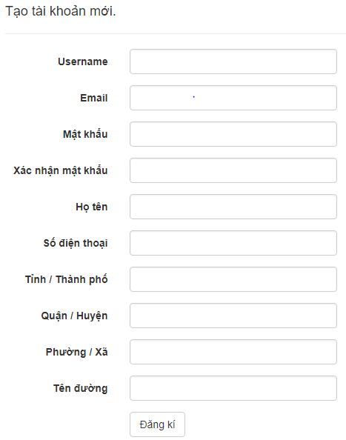

**Hình 4.2. Màn hình đăng kí tài khoản**

**Danh sách các đối tượng thể hiện:**

|  |  |  |  |
| --- | --- | --- | --- |
| **STT** | **Tên** | **Kiểu** | **Ý nghĩa** |
| 1 | Label UserName | Label | Tên tài khoản |
| 2 | Label Email | Label | Email |
| 3 | Label Mật khẩu | Label | Mật khẩu |
| 4 | Label Xác nhận mật khẩu | Label | Xác nhận mật khẩu |
| 5 | Label Họ tên | Label | Họ tên |
| 6 | Label Số điện thoại | Label | Số điện thoại |
| 7 | Label Tình / Thành phố | Label | Tình / Thành phố |
| 8 | Label Quận / Huyện | Label | Quận / Huyện |
| 9 | Label Phường / Xã | Label | Phường / Xã |
| 10 | Label Tên đường | Label | Tên đường |
| 11 | Textbox UserName | Textbox | UserName |
| 12 | Textbox Email | Textbox | Email |
| 13 | Textbox Mật khẩu | Password | Mật khẩu |
| 14 | Textbox Xác nhận mật khẩu | Password | Xác nhận mật khẩu |
| 15 | Textbox Họ tên | Textbox | Họ tên |
| 16 | Textbox Số điện thoại | Textbox | Số điện thoại |
| 17 | Textbox Tình /Thành phố | Textbox | Tình /Thành phố |
| 18 | Textbox Quận / Huyện | Textbox | Quận / Huyện |
| 19 | Textbox Phường / Xã | Textbox | Phường / Xã |
| 20 | Textbox Tên đường | Textbox | Tên đường |
| 21 | Button Đăng kí | Button | Đăng kí |
| 22 | Heading Tạo tài khoản mới | Heading | Tạo tài khoản mới |

**Danh sách các biến cố :**

|  |  |  |
| --- | --- | --- |
| **STT** | **Biến cố** | **Xử lý** |
| **1** | Click Đăng kí | Kiểm tra thông tin hợp lệ và đăng nhập sau đó chuyển đến trang danh sách gia sư hiện có và gửi thông báo tạo tài khỏan thành công qua email |

#### **4.2.1.3. Màn hình đổi mật khẩu**

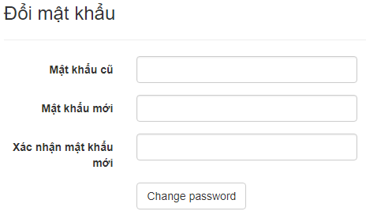

**Hình 4.3. Màn hình đổi mật khẩu**

**Danh sách các đối tượng thể hiện:**

|  |  |  |  |
| --- | --- | --- | --- |
| **STT** | **Tên** | **Kiểu** | **Ý nghĩa** |
| 1 | Label Mật khẩu cũ | Label | Mật khẩu cũ |
| 2 | Label Mật khẩu mới | Label | Mật khẩu mới |
| 3 | Label Xác nhận mật khẩu mới | Label | Xác nhận mật khẩu mới |
| 4 | Textbox Mật khẩu cũ | Textbox | Nhập Mật khẩu cũ |
| 5 | Textbox Mật khẩu mới | Textbox | Nhập Mật khẩu mới |
| 6 | Textbox Xác nhận mật khẩu mới | Textbox | Nhập lại mật khẩu mới |
| 7 | Button Change Password | Button | Thay đổi mật khẩu |

**Danh sách các biến cố :**

|  |  |  |
| --- | --- | --- |
| **STT** | **Biến cố** | **Xử lý** |
| **1** | Click Change Password | Kiểm tra mật khẩu cũ và mật khẩu mới hợp lệ và thay đổi mật khẩu |

#### **4.2.1.3. Màn hình đăng kí làm gia sư**

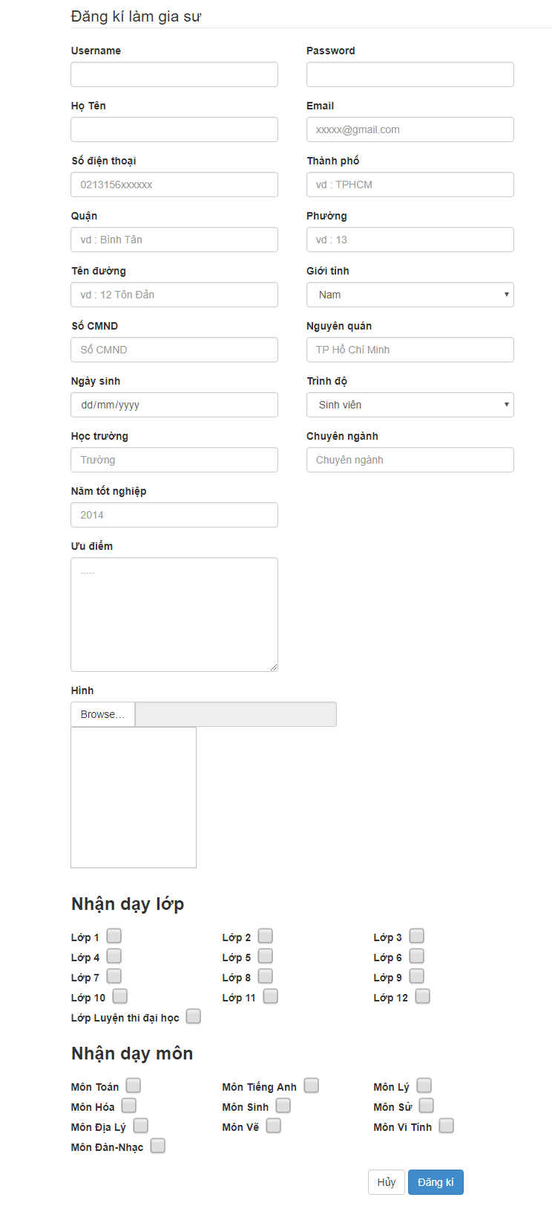

**Hình 4.4. Màn hình đăng kí làm gia sư**

**Danh sách các đối tượng thể hiện:**

|  |  |  |  |
| --- | --- | --- | --- |
| **STT** | **Tên** | **Kiểu** | **Ý nghĩa** |
| 1 | Label UserName | Label | UserName |
| 2 | Label Email | Label | Email |
| 3 | Label Mật khẩu | Label | Mật khẩu |
| 4 | Label Họ tên | Label | Họ tên |
| 5 | Label Số điện thoại | Label | Số điện thoại |
| 6 | Label Thành phố | Label | Thành phố |
| 7 | Label Quận | Label | Quận |
| 8 | Label Phường | Label | Phường |
| 9 | Label Tên đường | Label | Tên đường |
| 10 | Label Giới tính | Label | Giới tính |
| 11 | Label Số CMND | Label | Số CMND |
| 12 | Label Nguyên quán | Label | Nguyên quán |
| 13 | Label Ngày sinh | Label | Ngày sinh |
| 14 | Label Trình độ | Label | Trình độ |
| 15 | Label Học trường | Label | Học trường |
| 16 | Label Chuyên ngành | Label | Chuyên ngành |
| 17 | Label Năm tốt nghiệp | Label | Năm tốt nghiệp |
| 18 | Label Ưu điểm | Label | Ưu điểm |
| 19 | Label Hình | Label | Hình |
| 20 | Label Nhận dạy lớp | Label | Nhận dạy lớp |
| 21 | Label Nhận dạy môn | Label | Nhận dạy môn |
| 22 | Textbox UserName | Textbox | Nhập UserName |
| 23 | Textbox Email | Textbox | Nhập Email |
| 24 | Textbox Mật khẩu | Password | Nhập Mật khẩu |
| 25 | Textbox Họ tên | Textbox | Nhập Họ tên |
| 26 | Textbox Số điện thoại | Textbox | Nhập Số điện thoại |
| 27 | Textbox Thành phố | Textbox | Nhập Thành phố |
| 28 | Textbox Quận | Textbox | Nhập Quận |
| 29 | Textbox Phường | Textbox | Nhập Phường |
| 30 | Textbox Tên đường | Textbox | Nhập Tên đường |
| 31 | Dropdown Giới tính | Dropdown | Chọn Giới tính |
| 32 | Textbox Số CMND | Textbox | Nhập Số CMND |
| 33 | Textbox Nguyên quán | Textbox | Nhập Nguyên quán |
| 34 | DatetimePicker Ngày sinh | DatetimePicker | Chọn Ngày sinh |
| 35 | Dropdown Trình độ | Dropdown | Chọn Trình độ |
| 36 | Textbox Học trường | Textbox | Nhập tên trường Đại học hoặc Cao đẳng đã học |
| 37 | Textbox Chuyên ngành | Textbox | Nhập Chuyên ngành |
| 38 | Textbox Năm tốt nghiệp | Textbox | Nhập Năm tốt nghiệp |
| 39 | Textbox Ưu điểm | Textbox | Nhập Ưu điểm |
| 40 | File Upload Hình | File Input | Chọn Hình |
| 41 | Group Checkbox Nhận dạy lớp | Checkbox | Chọn lớp muốn dạy |
| 42 | Group Checkbox Nhận dạy môn | Checkbox | Chọn môn muốn dạy |

**Danh sách các biến cố :**

|  |  |  |
| --- | --- | --- |
| **STT** | **Biến cố** | **Xử lý** |
| **1** | Click Đăng kí | Kiểm tra thông tin hợp lệ và đăng nhập sau đó chuyển đến trang danh sách gia sư hiện có và gửi thông báo tạo tài khỏan thành công qua email |
| **2** | Click Hủy | Chuyển về trang danh sách gia sư hiện có |

### **4.2.2. Nhóm màn hình đăng kí tìm gia sư ,tìm lớp cần gia sư, lớp đã nhận, lớp đã đăng và gia sư hiện có**

#### **4.2.2.1 Màn hình đăng kí tìm gia sư**

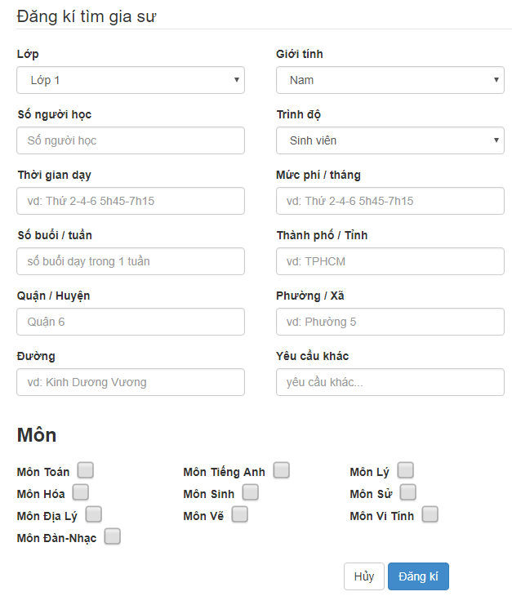

**Hình 4.5. Màn hình đăng kí tìm gia sư**

**Danh sách các đối tượng thể hiện:**

|  |  |  |  |
| --- | --- | --- | --- |
| **STT** | **Tên** | **Kiểu** | **Ý nghĩa** |
| 1 | Label lớp | Label | UserName |
| 2 | Label Giới tính | Label | Email |
| 3 | Label Số người học | Label | Label lớp |
| 4 | Label Trình độ | Label | Giới tính |
| 5 | Label Thời gian dạy | Label | Số người học |
| 6 | Label Mức phí/ tháng | Label | Trình độ |
| 7 | Label Số buổi/ tuần | Label | Thời gian dạy |
| 8 | Label Thành phố/Tình | Label | Mức phí/ tháng |
| 9 | Label Quận /Huyện | Label | Số buổi/ tuần |
| 10 | Label Phường/Xã | Label | Thành phố/Tình |
| 11 | Label Đường | Label | Quận /Huyện |
| 12 | Label Yêu cầu khác | Label | Phường/Xã |
| 13 | Label Nhận dạy môn | Label | Đường |
| 14 | Textbox lớp | Textbox | Nhập lớp |
| 15 | Dropdown Giới tính | Dropdown | Chọn Giới tính |
| 16 | Number Số người học | Number | Tăng giảm Số người học |
| 17 | Dropdown Trình độ | Dropdown | Chọn Trình độ |
| 18 | Textbox Thời gian dạy | Textbox | Nhập Thời gian dạy |
| 19 | Textbox Mức phí/ tháng | Textbox | Nhập Mức phí/ tháng |
| 20 | Number Số buổi/ tuần | Number | Tăng giảm Số buổi/ tuần |
| 21 | Textbox Thành phố/Tình | Textbox | Nhập Thành phố/Tình |
| 22 | Textbox Quận /Huyện | Textbox | Nhập Quận /Huyện |
| 23 | Textbox Phường/Xã | Dropdown | Nhập Phường/Xã |
| 24 | Textbox Đường | Textbox | Nhập Đường |
| 25 | Textbox Yêu cầu khác | Textbox | Nhập Yêu cầu khác |
| 26 | Group checkbox Môn | checkbox | Chọn các môn cần gia sư |

**Danh sách các biến cố :**

|  |  |  |
| --- | --- | --- |
| **STT** | **Biến cố** | **Xử lý** |
| **1** | Click Đăng kí | Kiểm tra thông tin hợp lệ và đăng nhập sau đó chuyển đến trang danh sách gia sư hiện có và gửi thông báo đăng kí tìm gia sư thành công qua email |
| **2** | Click Hủy | Chuyển về trang danh sách gia sư hiện có |

#### **4.2.2.2 Màn hình danh sách các lớp đang cần gia sư**

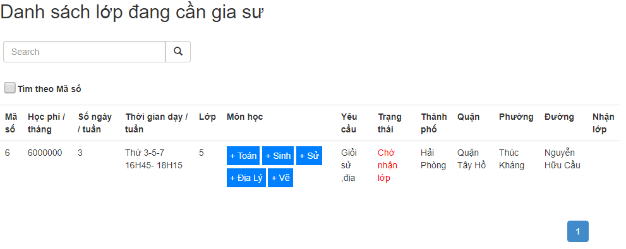

**Hình 4.6. Màn hình danh sách lớp đang cần gia sư**

**Danh sách các đối tượng thể hiện:**

|  |  |  |  |
| --- | --- | --- | --- |
| **STT** | **Tên** | **Kiểu** | **Ý nghĩa** |
| 1 | Heading Danh sách lớp đang cần gia sư | Heading | Danh sách lớp cần gia sư |
| 2 | Label Học phí | Label | Email |
| 3 | Label Số ngày /tuần | Label | Label lớp |
| 4 | Label Thời gian dạy/tuần | Label | Giới tính |
| 5 | Label Yêu cầu | Label | Số người học |
| 6 | Label Ngày nhận lớp | Label | Trình độ |
| 7 | Label Trạng thái | Label | Thời gian dạy |
| 8 | Label Thành phố | Label | Mức phí/ tháng |
| 9 | Label Quận | Label | Số buổi/ tuần |
| 10 | Label Phường | Label | Thành phố/Tình |
| 11 | Label Đường | Label | Quận /Huyện |
| 12 | Label Tìm theo mã sô | Label | Tìm kiếm lớp theo mã sô |
| 13 | Checkbox Tìm theo mã số | Checkbox | Chọn để tìm thoe mã số trên thanh tìm kiếm |

**Danh sách các biến cố :**

|  |  |  |
| --- | --- | --- |
| **STT** | **Biến cố** | **Xử lý** |
| **1** | Click số trang | Chuyển sang trang tiếp theo |
| **2** | Click checkbox tìm theo mã số | Bật chế độ tìm theo mã số lớp |
| **3** | Click button search icon | Hiển thị danh sách lớp theo từ kháo cần tìm |

#### **4.2.2.3 Màn hình danh sách các lớp cần gia sư đã nhận**

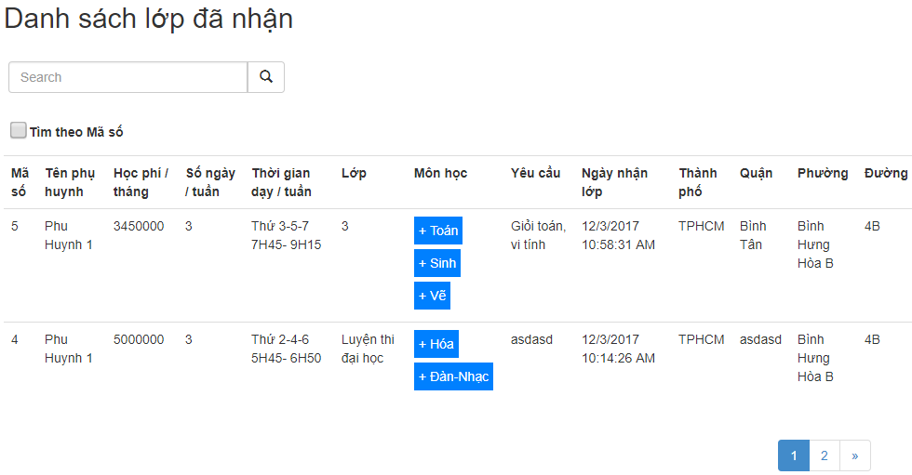

**Hình 4.7. Màn hình danh sách lớp cần gia sư đã nhận**

**Danh sách các đối tượng thể hiện:**

|  |  |  |  |
| --- | --- | --- | --- |
| **STT** | **Tên** | **Kiểu** | **Ý nghĩa** |
| 1 | Heading Danh sách lớp đang cần gia sư | Heading | Danh sách lớp cần gia sư |
| 2 | Label Học phí | Label | Email |
| 3 | Label Số ngày /tuần | Label | Label lớp |
| 4 | Label Thời gian dạy/tuần | Label | Giới tính |
| 5 | Label Yêu cầu | Label | Số người học |
| 6 | Label Ngày nhận lớp | Label | Trình độ |
| 7 | Label Trạng thái | Label | Thời gian dạy |
| 8 | Label Thành phố | Label | Mức phí/ tháng |
| 9 | Label Quận | Label | Số buổi/ tuần |
| 10 | Label Phường | Label | Thành phố/Tình |
| 11 | Label Đường | Label | Quận /Huyện |
| 12 | Label Tìm theo mã sô | Label | Tìm kiếm lớp theo mã sô |
| 13 | Checkbox Tìm theo mã số | Checkbox | Chọn để tìm thoe mã số trên thanh tìm kiếm |

**Danh sách các biến cố :**

|  |  |  |
| --- | --- | --- |
| **STT** | **Biến cố** | **Xử lý** |
| **1** | Click số trang | Chuyển sang trang tiếp theo |
| **2** | Click checkbox tìm theo mã số | Bật chế độ tìm theo mã số lớp |
| **3** | Click button search icon | Hiển thị danh sách lớp theo từ kháo cần tìm |

#### **4.2.2.4 Màn hình danh sách các lớp cần gia sư đã đăng**

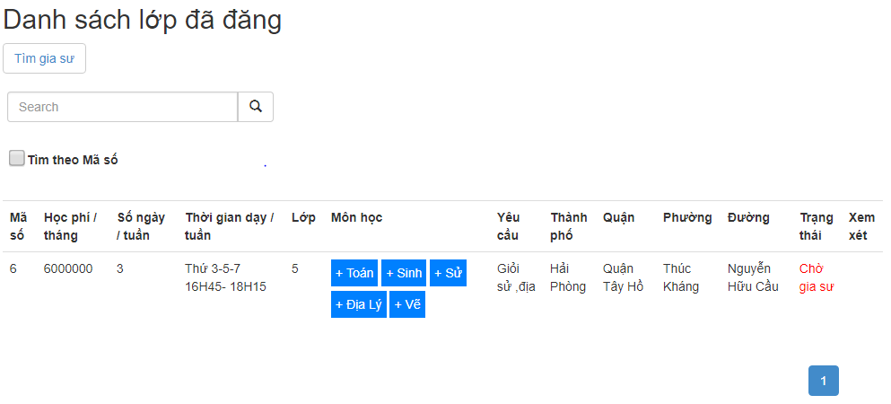

**Hình 4.8. Màn hình danh sách lớp đã đăng**

**Danh sách các đối tượng thể hiện:**

|  |  |  |  |
| --- | --- | --- | --- |
| **STT** | **Tên** | **Kiểu** | **Ý nghĩa** |
| 1 | Heading Danh sách lớp đang cần gia sư | Heading | Danh sách lớp cần gia sư |
| 2 | Label Học phí / tháng | Label | Email |
| 3 | Label Số ngày /tuần | Label | Label lớp |
| 4 | Label Thời gian dạy/tuần | Label | Giới tính |
| 5 | Label Yêu cầu | Label | Số người học |
| 6 | Label Ngày nhận lớp | Label | Trình độ |
| 7 | Label Trạng thái | Label | Thời gian dạy |
| 8 | Label Thành phố | Label | Mức phí/ tháng |
| 9 | Label Quận | Label | Số buổi/ tuần |
| 10 | Label Phường | Label | Thành phố/Tình |
| 11 | Label Đường | Label | Quận /Huyện |
| 12 | Label Lớp | Label | Lớp |
| 13 | Label Môn học | Label | Môn học |
| 14 | Label Mã số | Label | Mã số |
| 15 | Label Xem xét | Label | Xem xét duyệt lớp |
| 16 | Label Tìm theo mã sô | Label | Tìm kiếm lớp theo mã sô |
| 17 | Checkbox Tìm theo mã số | Checkbox | Chọn để tìm thoe mã số trên thanh tìm kiếm |
| 18 | Button Tìm gia sư | Button | Chuyển đến trang đăng kí tìm gia sư |

**Danh sách các biến cố :**

|  |  |  |
| --- | --- | --- |
| **STT** | **Biến cố** | **Xử lý** |
| **1** | Click số trang | Chuyển sang trang tiếp theo |
| **2** | Click checkbox tìm theo mã số | Bật chế độ tìm theo mã số lớp |
| **3** | Click button search icon | Hiển thị danh sách lớp theo từ kháo cần tìm |

#### **4.2.2.5 Màn hình gia sư hiện có**

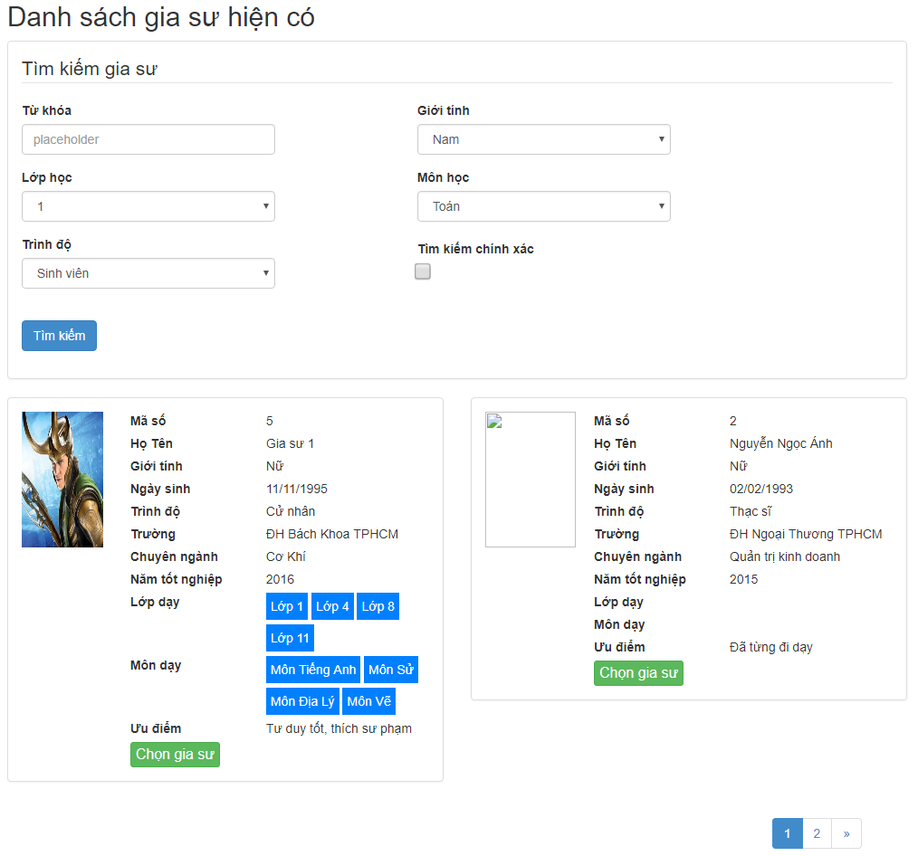**Hình 4.9. Màn hình gia sư hiện có**

**Danh sách các đối tượng thể hiện:**

|  |  |  |  |
| --- | --- | --- | --- |
| **STT** | **Tên** | **Kiểu** | **Ý nghĩa** |
| 1 | Heading Danh sách lớp đang cần gia sư | Heading | Danh sách lớp cần gia sư |
| 2 | Label Học phí / tháng | Label | Email |
| 3 | Label Số ngày /tuần | Label | Label lớp |
| 4 | Label Thời gian dạy/tuần | Label | Giới tính |
| 5 | Label Yêu cầu | Label | Số người học |
| 6 | Label Ngày nhận lớp | Label | Trình độ |
| 7 | Label Trạng thái | Label | Thời gian dạy |
| 8 | Label Thành phố | Label | Mức phí/ tháng |
| 9 | Label Quận | Label | Số buổi/ tuần |
| 10 | Label Phường | Label | Thành phố/Tình |
| 11 | Label Đường | Label | Quận /Huyện |
| 12 | Label Lớp | Label | Lớp |
| 13 | Label Môn học | Label | Môn học |
| 14 | Label Mã số | Label | Mã số |
| 15 | Label Xem xét | Label | Xem xét duyệt lớp |
| 16 | Label Tìm theo mã sô | Label | Tìm kiếm lớp theo mã sô |
| 17 | Checkbox Tìm theo mã số | Checkbox | Chọn để tìm thoe mã số trên thanh tìm kiếm |
| 18 | Button Tìm gia sư | Button | Chuyển đến trang đăng kí tìm gia sư |

**Danh sách các biến cố :**

|  |  |  |
| --- | --- | --- |
| **STT** | **Biến cố** | **Xử lý** |
| **1** | Click số trang | Chuyển sang trang tiếp theo |
| **2** | Click checkbox tìm theo mã số | Bật chế độ tìm theo mã số lớp |
| **3** | Click button search icon | Hiển thị danh sách lớp theo từ kháo cần tìm |

### **4.2.3. Nhóm màn hình quản lí thông tin cá nhân gia sư, phụ huynh, lớp cần gia sư, môn học, lớp**

#### **4.2.3.1. Màn hình quản lí phụ huynh**

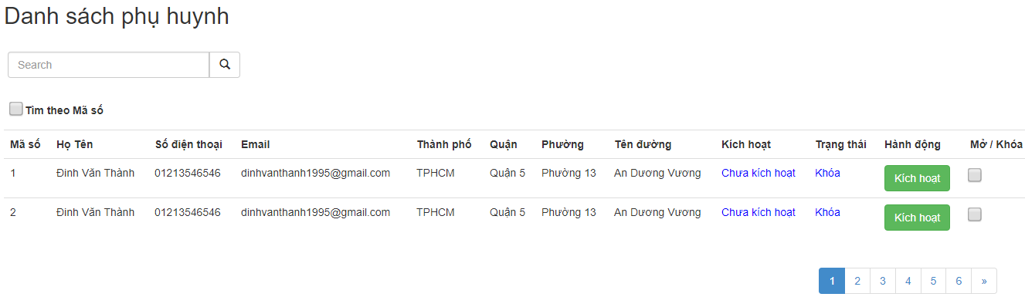

**Hình 4.10. Màn hình quản lí phụ huynh**

**Danh sách các đối tượng thể hiện:**

|  |  |  |  |
| --- | --- | --- | --- |
| **STT** | **Tên** | **Kiểu** | **Ý nghĩa** |
| 1 | Heading Danh sách phụ huynh | Heading | Danh sách phụ huynh |
| 2 | Label Email | Label | Email |
| 3 | Label Mật khẩu | Label | Mật khẩu |
| 4 | Label Xác nhận mật khẩu | Label | Xác nhận mật khẩu |
| 5 | Label Họ tên | Label | Họ tên |
| 6 | Label Số điện thoại | Label | Số điện thoại |
| 7 | Label Tình / Thành phố | Label | Tình / Thành phố |
| 8 | Label Quận / Huyện | Label | Quận / Huyện |
| 9 | Label Phường / Xã | Label | Phường / Xã |
| 10 | Label Tên đường | Label | Tên đường |
| 16 | Label Tìm theo mã sô | Label | Tìm kiếm lớp theo mã sô |
| 17 | Checkbox Tìm theo mã số | Checkbox | Chọn để tìm thoe mã số trên thanh tìm kiếm |
| 18 | Button Tìm gia sư | Button | Chuyển đến trang đăng kí tìm gia sư |
| 19 | Label Kích hoạt | Label | Trạng thái kích hoạt |
| 20 | Label Trạng thái | Label | Trạng thái đóng mở của tài khoản |
| 21 | Label Hành động | Label | Kích hoạt tài khoản |
| 22 | Label Mở / Khóa | Label | Mở hoặc khóa tài khoản phụ huynh |
| 23 | Button Kích hoạt | Button | Kích hoạt tài khoản cho phụ huynh |
| 24 | Checkbox Mở / Khóa | Checkbox | Mờ hoặc khòa tài khoản của phụ huynh |

**Danh sách các biến cố :**

|  |  |  |
| --- | --- | --- |
| **STT** | **Biến cố** | **Xử lý** |
| **1** | Click số trang | Chuyển sang trang tiếp theo |
| **2** | Click checkbox tìm theo mã số | Bật chế độ tìm theo mã số lớp |
| **3** | Click button search icon | Hiển thị danh sách lớp theo từ kháo cần tìm |
| **4** | Click button Kích hoạt | Tài khoản của phụ huynh được kích hoạt |
| **5** | Click checkbox đóng mở tài khoản | Đóng hoặc mở tài khoản tùy vào trạng thái |

#### **4.2.3.2. Màn hình quản lí gia sư**

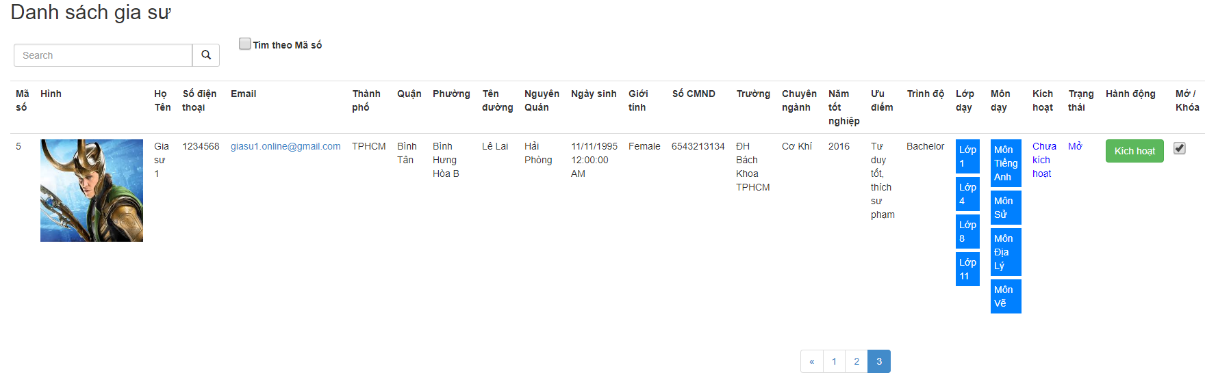

**Hình 4.11. Màn hình quản lí gia sư**

**Danh sách các đối tượng thể hiện:**

|  |  |  |  |
| --- | --- | --- | --- |
| **STT** | **Tên** | **Kiểu** | **Ý nghĩa** |
| 1 | Heading Danh sách lớp đang cần gia sư | Heading | Danh sách lớp cần gia sư |
| 2 | Label Email | Label | Email |
| 3 | Label Kích hoạt | Label | Kích hoạt tài khoản cho gia sư |
| 4 | Label Họ tên | Label | Họ tên |
| 5 | Label Số điện thoại | Label | Số điện thoại |
| 6 | Label Thành phố | Label | Thành phố |
| 7 | Label Quận | Label | Quận |
| 8 | Label Phường | Label | Phường |
| 9 | Label Tên đường | Label | Tên đường |
| 10 | Label Giới tính | Label | Giới tính |
| 11 | Label Số CMND | Label | Số CMND |
| 12 | Label Nguyên quán | Label | Nguyên quán |
| 13 | Label Ngày sinh | Label | Ngày sinh |
| 14 | Label Trình độ | Label | Trình độ |
| 15 | Label Học trường | Label | Học trường |
| 16 | Label Chuyên ngành | Label | Chuyên ngành |
| 17 | Label Năm tốt nghiệp | Label | Năm tốt nghiệp |
| 18 | Label Ưu điểm | Label | Ưu điểm |
| 19 | Label Hình | Label | Hình |
| 20 | Label Lớp dạy | Label | Nhận dạy lớp |
| 21 | Label Môn dạy | Label | Nhận dạy môn |
| 22 | Label Mã số | Label | Mã số |
| 23 | Label Tìm theo mã sô | Label | Tìm kiếm lớp theo mã sô |
| 24 | Checkbox Tìm theo mã số | Checkbox | Chọn để tìm thoe mã số trên thanh tìm kiếm |
| 25 | Button Kích hoạt | Button | Kích hoạt tài khoản cho gia sư |
| 26 | Checkbox Mở / Khóa | Checkbox | Mờ hoặc khòa tài khoản của gia sư |

**Danh sách các biến cố :**

|  |  |  |
| --- | --- | --- |
| **STT** | **Biến cố** | **Xử lý** |
| **1** | Click số trang | Chuyển sang trang tiếp theo |
| **2** | Click checkbox tìm theo mã số | Bật chế độ tìm theo mã số lớp |
| **3** | Click button search icon | Hiển thị danh sách lớp theo từ kháo cần tìm |
| **4** | Click button Kích hoạt | Tài khoản của gia sư được kích hoạt |
| **5** | Click checkbox đóng mở tài khoản | Đóng hoặc mở tài khoản tùy vào trạng thái |

#### **4.2.3.3. Màn hình quản lí lớp cần gia sư**

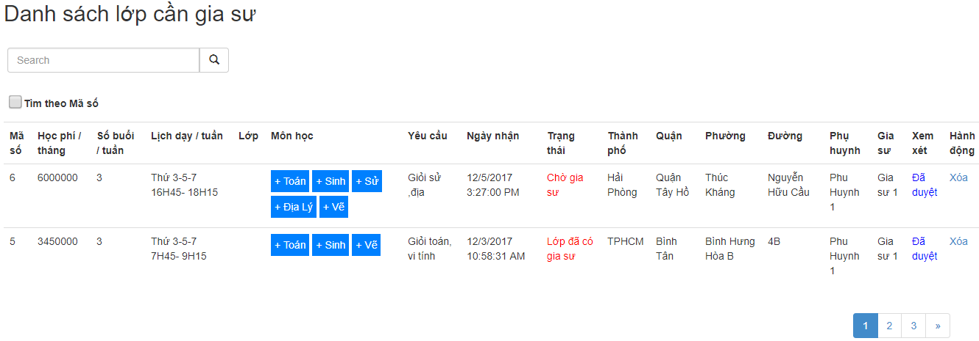

**Hình 4.12. Màn hình quản lí lớp cần gia sư**

**Danh sách các đối tượng thể hiện:**

|  |  |  |  |
| --- | --- | --- | --- |
| **STT** | **Tên** | **Kiểu** | **Ý nghĩa** |
| 1 | Heading Danh sách lớp đang cần gia sư | Heading | Danh sách lớp cần gia sư |
| 2 | Label Học phí / tháng | Label | Học phí / tháng |
| 3 | Label Số buổi /tuần | Label | Số buổi /tuần |
| 4 | Label Lịch dạy/tuần | Label | Lịch dạy/tuần |
| 5 | Label Yêu cầu | Label | Yêu cầu |
| 6 | Label Ngày nhận lớp | Label | Ngày nhận lớp |
| 7 | Label Trạng thái | Label | Trạng thái |
| 8 | Label Thành phố | Label | Thành phố |
| 9 | Label Quận | Label | Quận |
| 10 | Label Phường | Label | Phường |
| 11 | Label Đường | Label | Đường |
| 12 | Label Lớp | Label | Lớp |
| 13 | Label Môn học | Label | Môn học |
| 14 | Label Mã số | Label | Mã số |
| 15 | Label Xem xét | Label | Xem xét duyệt lớp |
| 16 | Label Tìm theo mã sô | Label | Tìm kiếm lớp theo mã sô |
| 17 | Checkbox Tìm theo mã số | Checkbox | Chọn để tìm thoe mã số trên thanh tìm kiếm |
| 18 | Button Tìm gia sư | Button | Chuyển đến trang đăng kí tìm gia sư |
| 13 | Label Hành động | Label | Xóa lớp cần gia sư |
| 20 | Label Phụ huynh | Label | Tên phụ huynh |
| 21 | Label Gia sư | Label | Tên Gia sư |

**Danh sách các biến cố :**

|  |  |  |
| --- | --- | --- |
| **STT** | **Biến cố** | **Xử lý** |
| **1** | Click số trang | Chuyển sang trang tiếp theo |
| **2** | Click checkbox tìm theo mã số | Bật chế độ tìm theo mã số lớp |
| **3** | Click button search icon | Hiển thị danh sách lớp theo từ kháo cần tìm |

#### **4.2.3.4. Màn hình quản lí môn học**

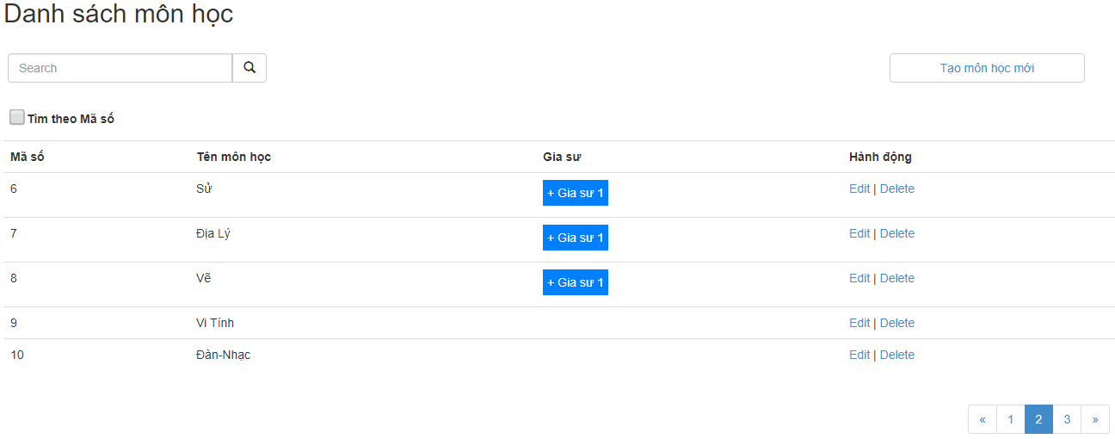

**Hình 4.13. Màn hình quản lí môn học**

**Danh sách các đối tượng thể hiện:**

|  |  |  |  |
| --- | --- | --- | --- |
| **STT** | **Tên** | **Kiểu** | **Ý nghĩa** |
| 1 | Heading Danh sách môn học | Heading | Danh sách môn học |
| 2 | Label Tên môn | Label | Tên môn học |
| 3 | Label Tên gia sư | Label | Tên gia sư |
| 4 | Label Hành động | Label | Sửa ,xóa lớp môn |
| 14 | Label Mã số | Label | Mã số |
| 15 | Label Tạo môn học mới | Label | Tạo môn học mới |
| 16 | Link Text Edit | Link Text | Sửa tên môn học |
| 17 | Link Text Delete | Link Text | Xóa môn học |
| 16 | Label Tìm theo mã sô | Label | Tìm kiếm môn học theo mã sô |
| 17 | Checkbox Tìm theo mã số | Checkbox | Chọn để tìm môn học theo mã số trên thanh tìm kiếm |

**Danh sách các biến cố :**

|  |  |  |
| --- | --- | --- |
| **STT** | **Biến cố** | **Xử lý** |
| **1** | Click số trang | Chuyển sang trang tiếp theo |
| **2** | Click checkbox tìm theo mã số | Bật chế độ tìm theo mã số lớp |
| **3** | Click button search icon | Hiển thị danh sách lớp theo từ kháo cần tìm |
| **4** | Click Tạo lớp học mới | Chuyển đến trang Tạo lớp học mới |

#### **4.2.3.5. Màn hình quản lí lớp học**

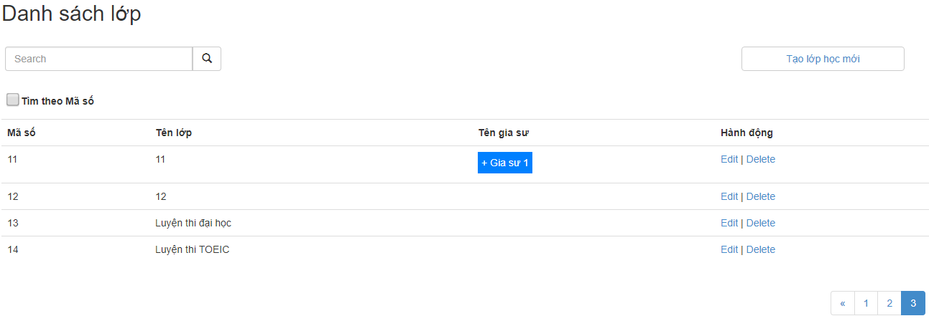

**Hình 4.14. Màn hình quản lí lớp học**

**Danh sách các đối tượng thể hiện:**

|  |  |  |  |
| --- | --- | --- | --- |
| **STT** | **Tên** | **Kiểu** | **Ý nghĩa** |
| 1 | Heading Danh sách lớp | Heading | Danh sách lớp |
| 2 | Label Tên lớp | Label | Tên lớp |
| 3 | Label Tên gia sư | Label | Tên gia sư |
| 4 | Label Hành động | Label | Sửa ,xóa lớp học |
| 14 | Label Mã số | Label | Mã số |
| 15 | Label Tạo lớp học mới | Label | Tạo lớp học mới |
| 16 | Link Text Edit | Link Text | Sửa tên lớp học |
| 17 | Link Text Delete | Link Text | Xóa lớp học |
| 16 | Label Tìm theo mã sô | Label | Tìm kiếm lớp học theo mã sô |
| 17 | Checkbox Tìm theo mã số | Checkbox | Chọn để tìm thoe mã số trên thanh tìm kiếm |

**Danh sách các biến cố :**

|  |  |  |
| --- | --- | --- |
| **STT** | **Biến cố** | **Xử lý** |
| **1** | Click số trang | Chuyển sang trang tiếp theo |
| **2** | Click checkbox tìm theo mã số | Bật chế độ tìm theo mã số lớp |
| **3** | Click button search icon | Hiển thị danh sách lớp theo từ kháo cần tìm |
| **4** | Click Tạo lớp học mới | Chuyển đến trang Tạo lớp học mới |

#### **4.2.3.6. Màn hình chi tiết thông tin cá nhân của phụ huynh**

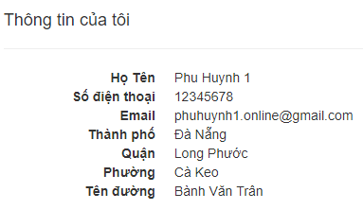

**Hình 4.15. Màn hình chi tiết thông tin cá nhân của phụ huynh**

**Danh sách các đối tượng thể hiện:**

|  |  |  |  |
| --- | --- | --- | --- |
| **STT** | **Tên** | **Kiểu** | **Ý nghĩa** |
| 1 | Heading Thông tin của tôi | Heading | Thông tin của tôi |
| 2 | Label Số điện thoãi | Label | Số điện thoãi |
| 3 | Label Email | Label | Email |
| 4 | Label Thành phố | Label | Thành phố |
| 14 | Label Quận | Label | Quận |
| 15 | Label Huyện | Label | Huyện |
| 16 | Label Tên đường | Label | Tên đường |

#### **4.2.3.7. Màn hình sửa thông tin cá nhân của phụ huynh**

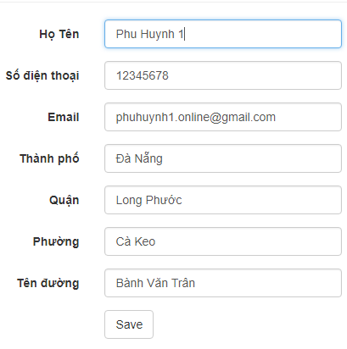

**Hình 4.16. Màn hình sửa thông tin cá nhân của phụ huynh**

**Danh sách các đối tượng thể hiện:**

|  |  |  |  |
| --- | --- | --- | --- |
| **STT** | **Tên** | **Kiểu** | **Ý nghĩa** |
| 1 | Label Email | Label | Email |
| 2 | Label Họ tên | Label | Họ tên |
| 3 | Label Số điện thoại | Label | Số điện thoại |
| 4 | Label Tình | Label | Tình / Thành phố |
| 5 | Label Quận | Label | Quận / Huyện |
| 6 | Label Phường | Label | Phường / Xã |
| 7 | Label Tên đường | Label | Tên đường |
| 8 | Textbox UserName | Textbox | UserName |
| 9 | Textbox Email | Textbox | Email |
| 10 | Textbox Họ tên | Textbox | Họ tên |
| 11 | Textbox Số điện thoại | Textbox | Số điện thoại |
| 12 | Textbox Tình /Thành phố | Textbox | Tình |
| 13 | Textbox Quận / Huyện | Textbox | Quận |
| 14 | Textbox Phường / Xã | Textbox | Phường |
| 15 | Textbox Tên đường | Textbox | Tên đường |
| 16 | Button Save | Button | Sửa thông tin cá nhân |

**Danh sách các biến cố :**

|  |  |  |
| --- | --- | --- |
| **STT** | **Biến cố** | **Xử lý** |
| **1** | Click Save | Kiểm tra thông tin hợp lệ và sửa thông tin cá nhân của phụ huynh |

#### **4.2.3.8. Màn hình chi tiết thông tin cá nhân của Gia sư**

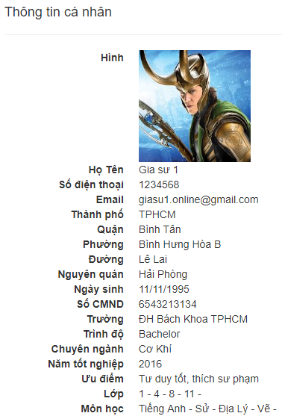

**Hình 4.17. Màn hình chi tiết thông tin cá nhân của gia sư**

**Danh sách các đối tượng thể hiện:**

|  |  |  |  |
| --- | --- | --- | --- |
| **STT** | **Tên** | **Kiểu** | **Ý nghĩa** |
| 1 | Label UserName | Label | UserName |
| 2 | Label Email | Label | Email |
| 3 | Label Mật khẩu | Label | Mật khẩu |
| 4 | Label Họ tên | Label | Họ tên |
| 5 | Label Số điện thoại | Label | Số điện thoại |
| 6 | Label Thành phố | Label | Thành phố |
| 7 | Label Quận | Label | Quận |
| 8 | Label Phường | Label | Phường |
| 9 | Label Tên đường | Label | Tên đường |
| 10 | Label Giới tính | Label | Giới tính |
| 11 | Label Số CMND | Label | Số CMND |
| 12 | Label Nguyên quán | Label | Nguyên quán |
| 13 | Label Ngày sinh | Label | Ngày sinh |
| 14 | Label Trình độ | Label | Trình độ |
| 15 | Label Học trường | Label | Học trường |
| 16 | Label Chuyên ngành | Label | Chuyên ngành |
| 17 | Label Năm tốt nghiệp | Label | Năm tốt nghiệp |
| 18 | Label Ưu điểm | Label | Ưu điểm |
| 19 | Label Hình | Label | Hình |
| 20 | Label Lớp | Label | Lớp |
| 21 | Label Môn học | Label | Môn học |

#### **4.2.3.9. Màn hình chỉnh sửa thông tin cá nhân của Gia sư**

**Hình 4.18. Màn hình chỉnh sửa thông tin cá nhân của gia sư**

**Danh sách các đối tượng thể hiện:**

|  |  |  |  |
| --- | --- | --- | --- |
| **STT** | **Tên** | **Kiểu** | **Ý nghĩa** |
| 1 | Label UserName | Label | UserName |
| 2 | Label Email | Label | Email |
| 3 | Label Mật khẩu | Label | Mật khẩu |
| 4 | Label Họ tên | Label | Họ tên |
| 5 | Label Số điện thoại | Label | Số điện thoại |
| 6 | Label Thành phố | Label | Thành phố |
| 7 | Label Quận | Label | Quận |
| 8 | Label Phường | Label | Phường |
| 9 | Label Tên đường | Label | Tên đường |
| 10 | Label Giới tính | Label | Giới tính |
| 11 | Label Số CMND | Label | Số CMND |
| 12 | Label Nguyên quán | Label | Nguyên quán |
| 13 | Label Ngày sinh | Label | Ngày sinh |
| 14 | Label Trình độ | Label | Trình độ |
| 15 | Label Học trường | Label | Học trường |
| 16 | Label Chuyên ngành | Label | Chuyên ngành |
| 17 | Label Năm tốt nghiệp | Label | Năm tốt nghiệp |
| 18 | Label Ưu điểm | Label | Ưu điểm |
| 19 | Label Hình | Label | Hình |
| 20 | Label Nhận dạy lớp | Label | Nhận dạy lớp |
| 21 | Label Nhận dạy môn | Label | Nhận dạy môn |
| 22 | Textbox UserName | Textbox | Nhập UserName |
| 23 | Textbox Email | Textbox | Nhập Email |
| 24 | Textbox Mật khẩu | Password | Nhập Mật khẩu |
| 25 | Textbox Họ tên | Textbox | Nhập Họ tên |
| 26 | Textbox Số điện thoại | Textbox | Nhập Số điện thoại |
| 27 | Textbox Thành phố | Textbox | Nhập Thành phố |
| 28 | Textbox Quận | Textbox | Nhập Quận |
| 29 | Textbox Phường | Textbox | Nhập Phường |
| 30 | Textbox Tên đường | Textbox | Nhập Tên đường |
| 31 | Dropdown Giới tính | Dropdown | Chọn Giới tính |
| 32 | Textbox Số CMND | Textbox | Nhập Số CMND |
| 33 | Textbox Nguyên quán | Textbox | Nhập Nguyên quán |
| 34 | DatetimePicker Ngày sinh | DatetimePicker | Chọn Ngày sinh |
| 35 | Dropdown Trình độ | Dropdown | Chọn Trình độ |
| 36 | Textbox Học trường | Textbox | Nhập tên trường Đại học hoặc Cao đẳng đã học |
| 37 | Textbox Chuyên ngành | Textbox | Nhập Chuyên ngành |
| 38 | Textbox Năm tốt nghiệp | Textbox | Nhập Năm tốt nghiệp |
| 39 | Textbox Ưu điểm | Textbox | Nhập Ưu điểm |
| 40 | File Upload Hình | File Input | Chọn Hình |
| 41 | Group Checkbox Nhận dạy lớp | Checkbox | Chọn lớp muốn dạy |
| 42 | Group Checkbox Nhận dạy môn | Checkbox | Chọn môn muốn dạy |

**Danh sách các biến cố :**

|  |  |  |
| --- | --- | --- |
| **STT** | **Biến cố** | **Xử lý** |
| **1** | Click Save | Kiểm tra thông tin hợp lệ và lưu thông tin đã thay đổi |

# **DANH MỤC TÀI LIỆU THAM KHẢO**